TUẦN 1 Ngày dạy: ............................................
Tiết 1
CHỦ ĐỀ 1: KHÁM PHÁ MÁY TÍNH
BÀI 1: NHỮNG GÌ EM ĐÃ BIẾT (TIẾT 1)
I. YÊU CẦU CẦN ĐẠT
1. Kiến thức, kĩ năng
- Học sinh nắm được các kiến thức, kĩ năng đã học về máy tính, thư mục, thư mục con. Học sinh nhận biết được các bộ phận của máy tính, biết cách tạo thư mục;
- Rèn cho học sinh kỹ năng nhận biết nhanh, chính xác các bộ phận của máy tính, kỹ năng tạo thư mục;
2. Phẩm chất, năng lực
a. Phẩm chất
- Nhân ái: Yêu thương đoàn kết với bạn bè, giúp đỡ bạn trong học tập.
- Chăm chỉ: Chăm học, chăm làm, hăng say học hỏi và nhiệt tình giơ tay phát biểu.
- Trung thực: Sẵn sàng nói lên ý kiến của mình khi bạn học sử dụng sai mục đích của máy tính.
- Trách nhiệm: Có trách nhiệm bảo vệ, giữ gìn máy tính.
b. Năng lực
Năng lực chung:
- Năng lực tự chủ và tự học: Tự học tập, nghiên cứu bài học và trả lời các yêu cầu của giáo viên.
- Năng lực giao tiếp và hợp tác: Hợp tác, trao đổi với bạn trong học tập.
- Năng lực giải quyết vấn đề và sáng tạo: Biết suy luận trả lời các câu hỏi
Năng lực riêng:
- Qua bài này học sinh nắm được cách tạo thư mục cha và thư mục con.
II. ĐỒ DÙNG DẠY HỌC
1. Giáo viên: Máy tính, tivi, sách giáo khoa.
2. Học sinh: Sách giáo khoa, vở ghi
III. CÁC HOẠT ĐỘNG DẠY HỌC
Hoạt động của giáo viên | Hoạt động của học sinh
1. Hoạt động khởi động
- Ổn định lớp.  - Khởi động đầu giờ  - Hôm nay, chúng ta sẽ học bài mới “Bài 1:  Những gì em đã biết (Tiết 1)”. | - Cả lớp hát  - Lắng nghe - ghi vở
2. Hoạt động thực hành
Bài 1/7, 8: Các bộ phận của máy tính  - Học sinh đọc các bài tập 1a, 1b, 1c SGK và sau đó làm cá nhân vào sách.  - Kể tên các bộ phận cơ bản của máy tính?  - Hãy nêu các chức năng của từng bộ phận?  - Giáo viên chốt  Bài 2/8: Các thao với thư mục  - Hướng dẫn học sinh cách tạo thư mục:.  + Tạo mới: Chuột phải / New / Folder / gõ tên / Enter.  + Đổi tên: Chuột phải vào thư mục cần đổi tên / Rename / gõ tên mới / Enter.  + Xóa: Chuột phải vào thư mục cần xóa / Delele / Enter.  - Giáo viên làm mẫu tạo thư mục.  - Nhận xét  - Yêu cầu học sinh tạo thư mục LOP4A trên màn hình nền rồi thực hiện các yêu cầu của bài tập 2 phần a, b, sau đó hoàn thành vào vở bài tập.  - Nhận xét | - Đọc yêu cầu và làm vào sách  - Đọc bài của mình - nhận xét.  - Có 4 bộ phận chính: Màn hình, thân máy, chuột và bàn phím.  - Học sinh trả lời  + Màn hình: có hình dạng giống như chiếc tivi, nó hiển thị kết quả làm việc của máy tính.  + Bàn phím: Điều khiển máy tính, gửi tín hiệu vào máy tính.  + Chuột: Điều khiển máy tính.  + Thân máy: chứa nhiều chi tiết bên trong, trong đó có bộ xử lí. Bộ xử lí được coi là bộ não của máy tính.  - Lắng nghe  - Lắng nghe và quan sát.  - Học sinh thực hiện theo nhóm.  - Lắng nghe  - Thực hành theo nhóm máy và hoàn thành bài tập trong SGK trang 8.  a) Mở thư mục LOP4A rồi đóng thư mục LOP4A  b) Thao tác ở hoạt động a và hoạt  động b đề cho kết quả giống nhau.
3. Hoạt động vận dụng
- Tóm tắt lại nội dung chính của bài  - Nhận xét tiết học  - Giáo viên yêu cầu học sinh về nhà thực hành tạo thư mục GIADINH có các thư mục con là tên các thành viên trong gia đình. | - Đọc ghi nhớ trong sách.  - Học sinh về nhà thực hành tạo thư mục GIADINH có các thư mục con là tên các thành viên trong gia đình. (Đối với em ở nhà các bạn có máy tính)
IV. ĐIỀU CHỈNH SAU BÀI DẠY (NẾU CÓ)
........................................................................................................................................................................................................................................................................…………………. ………………….
Ngày dạy: ............................................
Tiết 2
BÀI 1: NHỮNG GÌ EM ĐÃ BIẾT (TIẾT 2)
I. YÊU CẦU CẦN ĐẠT
1. Kiến thức, kĩ năng
- Học sinh nắm được các kiến thức, kĩ năng đã học về máy tính, thư mục, thư mục con. Học sinh nhận biết được các bộ phận của máy tính, biết cách tạo thư mục;
- Rèn cho học sinh kỹ năng nhận biết nhanh, chính xác các bộ phận của máy tính, kỹ năng tạo thư mục;
2. Phẩm chất, năng lực
a. Phẩm chất
- Nhân ái: Yêu thương đoàn kết với bạn bè, giúp đỡ bạn trong học tập.
- Chăm chỉ: Chăm học, chăm làm, hăng say học hỏi và nhiệt tình giơ tay phát biểu.
- Trung thực: Sẵn sàng nói lên ý kiến của mình khi bạn học sử dụng sai mục đích của máy tính.
- Trách nhiệm: Có trách nhiệm bảo vệ, giữ gìn máy tính.
b. Năng lực
Năng lực chung:
- Năng lực tự chủ và tự học: Tự học tập, nghiên cứu bài học và trả lời các yêu cầu của giáo viên.
- Năng lực giao tiếp và hợp tác: Hợp tác, trao đổi với bạn trong học tập.
- Năng lực giải quyết vấn đề và sáng tạo: Biết suy luận trả lời các câu hỏi
Năng lực riêng:
- Qua bài này học sinh nắm được cách tạo thư mục cha và thư mục con.
II. ĐỒ DÙNG DẠY HỌC
1. Giáo viên: Máy tính, tivi, sách giáo khoa.
2. Học sinh: Sách giáo khoa, vở ghi
III. CÁC HOẠT ĐỘNG DẠY HỌC
Hoạt động của giáo viên | Hoạt động của học sinh
1. Hoạt động khởi động
- Ổn định lớp.  - Giáo viên cho học sinh chơi trò chơi truyền điện: Nêu tên các bộ phận của máy tính để bàn.  - Hôm nay, chúng ta sẽ tiếp tục học bài “Bài 2: Những gì em đã biết (Tiết 2)”. | - Học sinh nối tiếp nêu  - Lắng nghe - ghi vở
2. Hoạt động thực hành
Bài 3/9: Trao đổi với bạn thực hiện các yêu cầu sau:  - Hãy nêu yêu cầu bài tập?  - Thực hành mục a, b, c  - Quan sát và kịp thời giúp đỡ, chỉ bảo các em gặp khó khăn khi tạo thư mục.  d. Học sinh làm vào sách  - Học sinh đọc bài làm của mình  - Nhận xét | - Học sinh đọc yêu cầu bài  - Học sinh thực hành tạo thư mục theo yêu cầu của bài  + Thư mục KHOILOP4.  + Thư mục con của thư mục KHOILOP4 có tên lớp em (ví dụ LOP41; LOP42,…)  + Trong thư mục lớp em, tạo thư mục con có tên em và tên một vài bạn trong lớp.  + Thư mục đang mở là thư mục LOP4A  + Thư mục đang mở là thư mục LOP4A  có thư mục con là AN, BINH, KHIEM và TUAN  - Làm sách  - Đọc - nhận xét  - Lắng nghe.
3. Hoạt động ứng dụng, mở rộng
- Yêu cầu học sinh mở thư mục tên lớp em đã tạo ở hoạt động 3b. Tạo thư mục LAN là thư mục con của thư mục có tên lớp em theo cách sau:  - Mở thư mục tên lớp em;  - Nháy chọn New folder;  - Gõ tên thư mục là LAN rồi nhấn Enter.  - Sau khi thực hành, bạn nào nhắc lại cách tạo thư mục mang tên của mình  - Giáo viên chốt: Như vậy các em có thể tạo thư mục bằng cách khác như sau: Nháy chọn New Folder/ Gõ tên thư mục rồi nhấn Enter.  - Nhận xét tiết học | - Lắng nghe.  - Thực hành  - Mở thư mục lớp  - Nháy chuột phải, chọn New / Folder/ Gõ tên thư mục rồi nhấn Enter.  - Học sinh lắng nghe  - Lắng nghe
IV. ĐIỀU CHỈNH SAU BÀI DẠY (NẾU CÓ)
........................................................................................................................................................................................................................................................................…………………. ………………….
TUẦN 2 Ngày dạy: ...........................................
Tiết 3
BÀI 2: CÁC THAO TÁC VỚI THƯ MỤC (TIẾT 1)
I. YÊU CẦU CẦN ĐẠT
1. Kiến thức, kĩ năng
- Biết được các thao tác: sao chép, đổi tên thư mục.
- Thực hiện được thao tác sao chép hoặc đổi tên thư mục.
- Tạo được thư mục của riêng để lưu thông tin của riêng mình.
2. Phẩm chất, năng lực
a. Phẩm chất
- Chăm chỉ, kiên trì, có ý chí vượt qua khó khăn khi thực hành các thao tác. Trung thực và rèn luyện được tác phong tỉ mỉ, cẩn thận trong quá trình quan sát, thực hành. Có trách nhiệm trong hoạt động nhóm.
- Hăng say học hỏi, mạnh dạn tự tin chia sẻ kiến thức trước lớp.
b. Năng lực
Năng lực chung
- Năng lực tự chủ, tự học: Học sinh thực hiện rèn luyện trên máy tính
- Năng lực giao tiếp và hợp tác: Biết cách làm việc nhóm để thực hiện được các nhiệm vụ học tập.
- Năng lực giải quyết vấn đề sáng tạo: Xử lý các tình huống khi thực hiện các thao tác với máy tính.
Năng lực riêng:
- Sử dụng và quản lý các phương tiện công nghệ thông tin và truyền thông.
II. ĐỒ DÙNG DẠY HỌC
1. Giáo viên: Máy tính, tivi, sách giáo khoa.
2. Học sinh: Sách giáo khoa, vở ghi
III. CÁC HOẠT ĐỘNG DẠY HỌC
Hoạt động của giáo viên | Hoạt động của học sinh
1. Hoạt động khởi động
- Ổn định lớp.  - Giáo viên cho học sinh chơi trò chơi: Ai nhanh ai đúng  - Hôm nay, chúng ta sẽ học bài mới “Bài 2: Các thao tác với thư mục (Tiết 1)”. | - Học sinh chơi  - Lắng nghe - ghi vở
2. Hoạt động hình thành kiến thức
Hoạt động 1: Nhắc lại các thao tác với thư mục, mở thư mục  a) Mở thư mục KHOILOP4 đã tạo ở hoạt động 3, mục A của bài 1, tạo các thư mục theo mô tả:  - Nhìn hình ảnh trong SGK và cho biết các mục mà bạn đã tạo.  - Giáo viên yêu cầu làm theo nhóm máy.  - Nhận xét  b) Điền các từ còn thiếu vào chỗ chấm (...) để được câu đúng.  c) Đánh dấu X vào ô ở sau câu đúng.  - Để mở thư mục LOP4B em phải thực hiện thao tác nào?  - Nhận xét  Hoạt động 2: Sao chép (Copy) thư mục  a) Trao đổi với bạn, thực hiện các thao tác sao chép thư mục theo hướng dẫn:  - Hướng dẫn cách sao chép thư mục  - Quan sát và giúp đỡ học sinh - nhận xét  b) Điền từ vào chỗ chấm (...) để được câu đúng.  - Trong thư mục TO2 có thư mục nào?  - Nhận xét.  Hoạt động 3: Đổi tên(Rename) thư mục  - GV hướng dẫn cách đổi tên thư mục  - Trao đổi với bạn, thực hiện đổi tên thư mục theo hướng dẫn:  - Điền dấu vào chỗ chấm (...) để được câu đúng.  - Thư mục em vừa đổi tên có tên là gì?  - Nhận xét.  Hoạt động 4: Nhắc lại thao tác xóa thư mục.  - Hướng dẫn các cách xóa thư mục  - Em thực hiện thao tác xóa thư mục to3 đã đổi tên ở hoạt động 3 rồi điền từ còn thiếu vào chỗ chấm (...).  - Nhận xét | - Quan sát và nêu các mục đã tạo  + Thư mục LOP4B là thư mục con của thư mục KHOILOP4.  + Thư mục TO1, TO2, TO3 là thư mục con của thư mục LOP4B.  + Thư mục An, Binh, Khiem là thư mục con của thư mục TO1.  - Học sinh thực hành - Nhận xét  - Lắng nghe.  - Học sinh làm bài trong SGK  - Đọc bài - nhận xét  - Thư mục LOP4B có các thư mục con TO1, TO2, TO3  - Thư mục TO1 có các thư mục con An, Binh, Khiem  - Học sinh làm bài trong SGK  - Học sinh chia sẻ  - Trả lời: Nháy đúp chuột vào thư mục LOP4B  - Lắng nghe  - Học sinh quan sát và làm theo  - Lắng nghe  - Học sinh làm sách  - Có thư mục Khiem  - Lắng nghe  - Học sinh quan sát và làm theo  - Đọc yêu cầu từng bài  - Cá nhân làm vào sách - Đọc bài làm của mình - Nhận xét.  - Thư mục có tên là: TO3  - Lắng nghe  - Học sinh quan sát và làm theo  - Làm bài trong sách  - Đọc bài làm - nhận xét  - Lắng nghe.
3. Hoạt động thực hành
- Yêu cầu học sinh tạo thư mục sau:  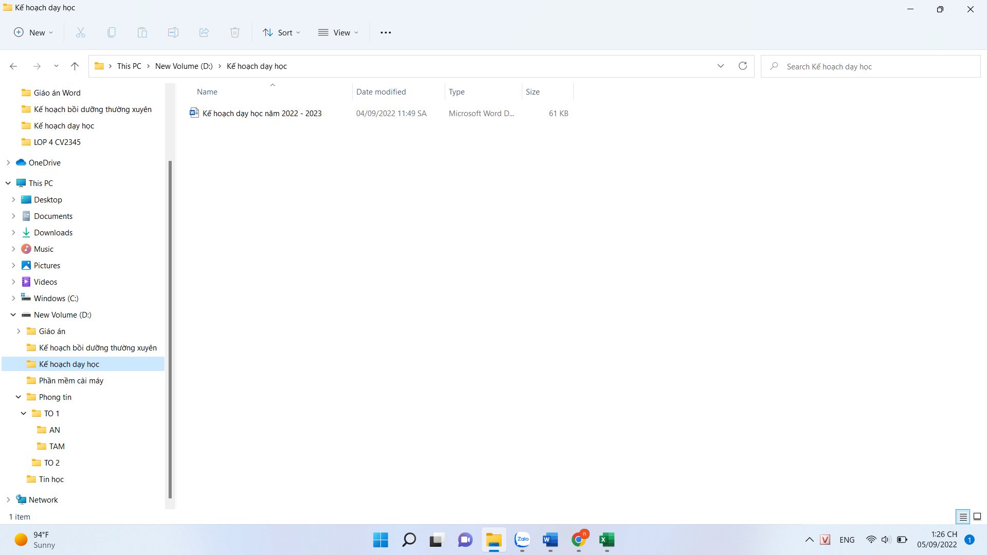  - Nhận xét | - Quan sát và thực hành  - Nhận xét
4. Hoạt động vận dụng
- Tóm tắt nội dung chính của bài  - Nhận xét tiết học  - Giáo viên yêu cầu học sinh về nhà thực hành tạo thư mục TOEM có các thư mục con là tên các thành viên trong tổ. | - Học sinh đọc ghi nhớ trong sách  - Học sinh về nhà thực hành tạo thư mục TOEM có các thư mục con là tên các thành viên trong tổ. (Đối với em ở nhà các bạn có máy tính)
IV. ĐIỀU CHỈNH SAU BÀI DẠY (NẾU CÓ)
........................................................................................................................................................................................................................................................................…………………. ………………….
Ngày dạy: ............................................
Tiết 4
BÀI 2: CÁC THAO TÁC VỚI THƯ MỤC (TIẾT 2)
I. YÊU CẦU CẦN ĐẠT
1. Kiến thức, kĩ năng
- Biết được các thao tác: sao chép, đổi tên thư mục.
- Thực hiện được thao tác sao chép hoặc đổi tên thư mục.
- Tạo được thư mục của riêng để lưu thông tin của riêng mình.
2. Phẩm chất, năng lực
a. Phẩm chất
- Chăm chỉ, kiên trì, có ý chí vượt qua khó khăn khi thực hành các thao tác. Trung
thực và rèn luyện được tác phong tỉ mỉ, cẩn thận trong quá trình quan sát, thực hành.
Có trách nhiệm trong hoạt động nhóm.
- Hăng say học hỏi, mạnh dạn tự tin chia sẻ kiến thức trước lớp.
b. Năng lực
Năng lực chung
- Năng lực tự chủ, tự học: Học sinh thực hiện rèn luyện trên máy tính
- Năng lực giao tiếp và hợp tác: Biết cách làm việc nhóm để thực hiện được các nhiệm vụ học tập.
- Năng lực giải quyết vấn đề sáng tạo: Xử lý các tình huống khi thực hiện các thao tác với máy tính.
Năng lực riêng:
- Sử dụng và quản lý các phương tiện công nghệ thông tin và truyền thông.
II. ĐỒ DÙNG DẠY HỌC
1. Giáo viên: Máy tính, tivi, sách giáo khoa.
2. Học sinh: Sách giáo khoa, vở ghi
III. CÁC HOẠT ĐỘNG DẠY HỌC
Hoạt động của giáo viên | Hoạt động của học sinh
1. Hoạt động khởi động
- Ổn định lớp.  - Kiểm tra bài cũ:Em hãy tạo thư mục TINHOC (ở ổ D:\) sau đó đổi tên thành tên TO3?  - Nhận xét  - Giới thiệu bài “Bài 2: Thao tác với thư mục (Tiết 2)”. | - Tạo thư mục trên máy - sau đó đổi tên  - Lắng nghe - ghi vở
2. Hoạt động thực hành
Bài 1/13: Mở thư mục LOP4B đã tạo ở hoạt động 1, mục A rồi thực hiện các yêu cầu sau:  - Quan sát quá trình học sinh thực hành và chữa lỗi khi học sinh mắc phải.  - Nhận xét.  Bài 2/13: Trong thư mục LOP4B, tạo thư mục Sơn Ca. Điền từ còn thiếu vào chỗ chấm (...) để thực hiện được các thao tác sao chép thư mục Son ca từ thư mục LOP4B sang thư mục LOP4A.  - Theo dõi quá trình thực hành của học sinh và sửa lỗi khi học sinh mắc phải.  - Nhận xét, nêu kết quả đúng. | - Thực hành theo yêu cầu của bài tập dưới sự giúp đỡ của giáo viên.  - Nhận xét  - Lắng nghe.  - Học làm làm sách - Đọc bài làm của mình:  + Bước 1: Mở thư mục LOP4B, nháy nút phải chuột vào thư mục Sơn Ca rồi chọn Copy  + Bước 2: Mở thư mục LOP4A, nháy nút phải chuột, chọn Paste  - Thực hành theo yêu cầu của bài  - Nhận xét  - Lắng nghe.
3. Hoạt động ứng dụng, mở rộng
Bài 1/14: Tạo và sắp xếp các thư mục Học tập, Giải trí, Toán, Tiếng Việt, Âm nhạc và Hình ảnh sao cho hợp lí và dễ tìm kiếm nhất.  - Thảo luận nhóm đôi  - Theo em tạo mấy thư mục, trong mỗi thư mục có mấy thư mục con?  - Quan sát và kiểm tra cách sắp xếp của học sinh.  - Tuyên dương những nhóm có cách tạo thư mục nhanh và sắp xếp dễ tìm kiếm nhất,  Bài 2/14: Em thực hiện các yêu cầu sau:  a) Tạo thư mục có tên Tập vẽ  b) Nháy chuột lên thư mục vừa tạo rồi nhấn  phím F2.  c) Đổi tên thư mục Tập vẽ thành Bài tập vẽ rồi nhấn phím Enter.  - Hãy nêu yêu cầu bài?  - Quan sát kịp thời giúp đỡ học sinh  - Nháy chuột lên thư mục vừa tạo rồi nhấn phím F2 cho phép em làm gì?  - Nhận xét tiết học và chuẩn bị bài Làm quen với tệp | - Thảo luận theo nhóm - trình bày trước lớp  - Tạo 2 thư mục, trong mỗi thư mục có hai thư mục con.  - Học sinh thực hành  - Lắng nghe và rút kinh nghiệm.  - Học sinh nêu.  - Học sinh thực hành  - Nháy chuột lên thư mục vừa tạo rồi nhấn phím F2 cho phép em đổi tên thư mục  - Lắng nghe.
IV. ĐIỀU CHỈNH SAU BÀI DẠY (NẾU CÓ)
........................................................................................................................................................................................................................................................................…………………. ………………….
TUẦN 3 Ngày dạy: ............................................
Tiết 5
BÀI 3: LÀM QUEN VỚI TỆP (TIẾT 1)
I. YÊU CẦU CẦN ĐẠT
1. Kiến thức, kĩ năng
- Làm quen với tệp, phân biệt được tệp và thư mục;
- Thực hiện được các thao tác mở thư mục, mở tệp.
- Lưu các tệp vào thư mục của riêng em. Tạo được thư mục riêng để lưu thông tin của riêng mình trên các thiết bị lưu trữ.
2. Phẩm chất, năng lực
a. Phẩm chất
- Chăm chỉ, kiên trì, có ý chí vượt qua khó khăn khi thực hành các thao tác. Trung thực và rèn luyện được tác phong tỉ mỉ, cẩn thận trong quá trình quan sát, thực hành. Có trách nhiệm trong hoạt động nhóm.
b. Năng lực
Năng lực chung:
- Năng lực tự chủ, tự học: Học sinh thực hiện rèn luyện trên máy tính
- Năng lực giao tiếp và hợp tác: Biết cách làm việc nhóm để thực hiện được các nhiệm vụ học tập.
- Năng lực giải quyết vấn đề sáng tạo: Xử lý các tình huống khi thực hiện các thao tác với máy tính.
Năng lực riêng:
- Sử dụng được một số phần mềm học tập, tạo được sản phẩm đơn giản để phục vụ
học tập.
II. ĐỒ DÙNG DẠY HỌC
1. Giáo viên: Máy tính, tivi, sách giáo khoa.
2. Học sinh: Sách giáo khoa, vở ghi
III. CÁC HOẠT ĐỘNG DẠY HỌC
Hoạt động của giáo viên | Hoạt động của học sinh
1. Hoạt động khởi động
- Ổn đinh lớp  - Kiểm tra bài cũ:  + Em hãy đổi tên thư mục TIN HỌC thành tên Tinhoc?  + Em hãy sao chép thư mục Lop4 trong thư mục Khoi4 vào thư mục Tinhoc?  - Nhận xét  - Giới thiệu bài mới “Bài 3: Làm quen với tệp (Tiết 1)” | - Thực hiện - nhận xét  - Lắng nghe - ghi vở
2. Hoạt động hình thành kiến thức
Hoạt động 1: Tạo tệp  - Em hãy nhắc lại cách tạo thư mục?  a. Tạo thư mục  - Trong thư mục HOCTAP có các thư mục con nào?  b. Khởi động chương trình Word  - Giáo viên hướng dẫn cách lưu văn bản  - Em vừa lưu đoạn văn bản có tên là gì?  c. Khởi động chương trình Paint  - Bài tập yêu cầu vẽ hình gì?  - Muốn lưu hình vẽ em làm như thế nào?  d. Khởi động chương trình PowerPoint  - Giáo viên nhận xét  Hoạt động 2: Phân biệt tệp và thư mục  - Giáo viên cho học sinh quan sát: thư mục  đang được mở, các thư mục, các tệp và tên tệp  a. Giáo viên cho học sinh mở thư mục HOC TAP  - Em hãy cho biết trong thư mục HOC TAP có gì?  - Yêu cầu học sinh mở lần lượt các thư mục Soanthao, Trinhchieu, Ve  - Cho biết trong các thư mục đó có gì?  - Hướng dẫn cho học sinh phân biệt thư mục hình giống cái hộp chỉ có 1 phần là tên còn tệp tin có 2 phần đó là phần tên và phần mở rộng được viết cách nhau bởi dấu chấm.  Ví dụ: tệp “Gioithieu.docx”  - Hãy cho biết ở ví dụ trên đâu là phần tên, đâu là phần mở rộng?  - Đuôi .docx là tên của phần mềm nào?  b. Điền tên thư mục con và tên tệp trong thư mục HOC TAP vào bảng dưới.  - Bài tập yêu cầu gì?  - Gọi 2 - 3 nêu bài làm của mình.  - Gọi nhóm khác nhận xét.  - Nhận xét và tuyên dương. | - Học sinh trả lời  - Có các thư mục con là: Soanthao, Trinhchieu, Ve  - Học sinh tạo các thư mục  - Khởi động và soạn thảo văn bản.  - Quan sát và làm theo  - Đoạn văn có tên là Baisoan  - Vẽ hình vuông  - Học sinh mở phần mềm và vẽ  - Em nhấn vào File/save - nhận xét  - Thực hiện lưu bài  - Khởi động và làm theo yêu cầu.  - Học sinh nhận xét  - Lắng nghe  - Học sinh lắng nghe và quan sát  - Mở thư mục HOC TAP  - Trả lời trong thư mục HOC TAP có 3 thư mục con đó là Soanthao, Trinhchieu, Ve  - Học sinh mở lần lượt các thư mục Soanthao, Trinhchieu, Ve  - Trả lời: trong thư mục có tệp  - Lắng nghe và quan sát  - Trong ví dụ trên Gioithieu là phần tên .docx là phần mở rộng.  - Đuôi .docx là tên của phần mềm soạn thảo văn bản (word)  - Học sinh nêu  - Học sinh làm vào sách  - Nêu bài làm của mình.  - Nhận xét.  - Lắng nghe và rút kinh nghiệm.
3. Hoạt động thực hành
B. Hoạt động thực hành  - Em mở thư mục HOCTAP đã tạo ở hoạt động 1, mục A rồi thực hiện các yêu cầu:  - Gọi học sinh đọc bài làm  - Giáo viên nhận xét. | - Học sinh đọc và làm theo yêu cầu của bài tập vào SGK  - Học sinh đọc bài làm của mình  - Lắng nghe
4. Hoạt động vận dụng
- Tóm tắt nội dung chính của bài  - Tên tệp gồm có mấy phần và nó được  cách nhau bởi dấu gì?  - Nhận xét tiết học | - Học sinh đọc phần Em cần ghi nhớ.  - Tên tệp gồm 2 phần: Phần tên và  phần mở rộng, được cách nhau bởi dấu chấm.  - Lắng nghe
IV. ĐIỀU CHỈNH SAU BÀI DẠY (NẾU CÓ)
.......................................................................................................................................................................................................................................................................…………………. ………………….
Ngày dạy: ............................................
Tiết 6
BÀI 3: LÀM QUEN VỚI TỆP (TIẾT 2)
I. YÊU CẦU CẦN ĐẠT
1. Kiến thức, kĩ năng
- Làm quen với tệp, phân biệt được tệp và thư mục;
- Thực hiện được các thao tác mở thư mục, mở tệp.
- Lưu các tệp vào thư mục của riêng em. Tạo được thư mục riêng để lưu thông tin của riêng mình trên các thiết bị lưu trữ.
2. Phẩm chất, năng lực
a. Phẩm chất
- Chăm chỉ, kiên trì, có ý chí vượt qua khó khăn khi thực hành các thao tác. Trung thực và rèn luyện được tác phong tỉ mĩ, cẩn thận trong quá trình quan sát, thực hành. Có trách nhiệm trong hoạt động nhóm.
b. Năng lực
Năng lực chung:
- Năng lực tự chủ, tự học: Học sinh thực hiện rèn luyện trên máy tính
- Năng lực giao tiếp và hợp tác: Biết cách làm việc nhóm để thực hiện được các nhiệm vụ học tập.
- Năng lực giải quyết vấn đề sáng tạo: Xử lý các tình huống khi thực hiện các thao tác với máy tính.
Năng lực riêng:
- Sử dụng được một số phần mềm học tập, tạo được sản phẩm đơn giản để phục vụ
học tập.
II. ĐỒ DÙNG DẠY HỌC
1. Giáo viên: Máy tính, tivi, sách giáo khoa.
2. Học sinh: Sách giáo khoa, vở ghi
III. CÁC HOẠT ĐỘNG DẠY HỌC
Hoạt động của giáo viên | Hoạt động của học sinh
1. Hoạt động khởi động
- Ổn định lớp  - Giới thiệu bài “Bài 3: Làm quen với tệp (Tiết 2)” | - Lắng nghe - ghi vở
2. Hoạt động thực hành
- Yêu cầu học sinh vẽ một bức tranh sau đó lưu bài vào thư mục VE  - Muốn lưu bài em thực hiện như thế nào?  - Nhận xét | - Thực hiện theo yêu cầu (vẽ tranh)  - Vào File/save/tìm nơi lưu/ghi tên/nhấn save
3. Hoạt động ứng dụng, mở rộng
Bài 1/17: Cho HS thử tạo 2 tệp có cùng phần tên và phần mở rộng. Sau đó trao đổi với bạn ngồi cùng máy xem có thể tạo 2 tệp có cùng tên và phần mở rộng trong cùng 1 thư mục không?  - Hãy nêu yêu cầu bài tập?  - Nhận xét và chốt: Trong cùng một thư mục không thể có 2 tệp cùng tên và phần  mở rộng.  Bài 2/17: Gọi học sinh đọc yêu cầu sau đó làm theo dưới sự hướng dẫn của giáo viên.  - Nhận xét và chốt  - Nhận xét giờ học, dặn dò học sinh về nhà chuẩn bị bài mới Bài 4: Các thao tác với tệp. | - Tạo thư mục và tạo tệp  - Thảo luận nhóm - thực hành  - Trả lời - nhận xét  - Lắng nghe.  - Học sinh đọc  - Quan sát và làm theo giáo viên.  - Nhận xét
IV. ĐIỀU CHỈNH SAU BÀI DẠY (NẾU CÓ)
.......................................................................................................................................................................................................................................................................…………………. ………………….
TUẦN 4 Ngày dạy: ............................................
Tiết 7
BÀI 4: CÁC THAO TÁC VỚI TỆP (TIẾT 1)
I. YÊU CẦU CẦN ĐẠT
1. Kiến thức, kĩ năng
- Biết được các thao tác sao chép, đổi tên, xóa tệp;
- Học sinh thực hiện được các thao tác sao chép, đổi tên, xóa tệp;
- Sắp xếp gọn gàng các tệp trong thư mục.
- Học sinh sử dụng phím tắt để thực hiện thao tác sao chép tệp (Ctrl+C) và dán tệp vào vị trí mới (Ctrl+V), đổi tên, xóa tệp.
2. Phẩm chất, năng lực
a. Phẩm chất
- Chăm chỉ, kiên trì, có ý chí vượt qua khó khăn khi thực hành các thao tác. Trung thực và rèn luyện được tác phong tỉ mĩ, cẩn thận trong quá trình quan sát, thực hành. Có trách nhiệm trong hoạt động nhóm.
b. Năng lực
Năng lực chung:
- Năng lực tự chủ, tự học: Học sinh thực hiện rèn luyện trên máy tính
- Năng lực giao tiếp và hợp tác: Biết cách làm việc nhóm để thực hiện được các nhiệm vụ học tập.
- Năng lực giải quyết vấn đề sáng tạo: Xử lý các tình huống khi thực hiện các thao tác với máy tính.
Năng lục riêng:
- Biết các thao tác sao chép, đổi tên, xoá tệp. Biết sử dụng các phím tắt.
II. ĐỒ DÙNG DẠY HỌC
1. Giáo viên: Máy tính, tivi, sách giáo khoa.
2. Học sinh: Sách giáo khoa, vở ghi
III. CÁC HOẠT ĐỘNG DẠY HỌC
Hoạt động của giáo viên | Hoạt động của học sinh
1. Hoạt động khởi động
- Ổn định lớp  - Kiểm tra bài cũ: Yêu cầu học sinh mở cửa sổ Word và lưu tên tệp với tên “Ngày mới”  - Tệp con vừa tạo là tệp gì? Có phần mở rộng là gì?  - Giáo viên nhận xét  - Giới thiệu bài mới “Bài 4: Các thao tác với tệp (Tiết 1)” | - Thực hiện  - Tệp có tên là Ngày mới, phần mở rộng .docx  - Lắng nghe - ghi vở
2. Hoạt động hình thành kiến thức
Hoạt động 1: Đổi tên tệp  - Giáo viên hướng dẫn đổi tên tệp.  - Để đổi tên tệp em phải thực hiện qua mấy bước?  - Quan sát và giúp đỡ những em làm còn chậm.  - Em hãy nêu lại các bước đổi tên tệp?  - Chốt ý, nhận xét.  - Yêu cầu học sinh đọc phần chú ý  Hoạt động 2: Sao chép tệp  - Thực mẫu thao tác sao chép tệp để học sinh quan sát và thực hiện theo.  - Yêu cầu học sinh thảo luận sau đó thực hành theo nhóm máy.  - Nhận xét và tuyên dương học sinh sao chép đúng tệp từ thư mục này sang thư mục khác.  Hoạt động 3: Xóa tệp  - Mở thư mục HOCTAP rồi thực hiện các bước sau:  Bước 1: Nháy nút phải chuột vào tệp có tên HinhVuong.png rồi chọn Delete.  Bước 2: Chọn Yes tại cửa sổ vừa xuất hiện.  - Giáo viên đưa ra các bước, sau đó gọi học sinh lên thực hành mẫu.  - Yêu cầu học sinh thảo luận sau đó thực  hành theo nhóm máy.  - Nhận xét. | - Học sinh quan sát và lắng nghe  - Để đổi tên tệp em phải thực hiện qua 4 bước.  - Học sinh thực hành  - Học sinh trả lời  - Lắng nghe.  - Học sinh đọc  - Quan sát giáo viên thực hiện các bước đổi tên tệp.  - Thực hành theo nhóm máy rồi xem sự thay đổi tên của tệp.  - Lắng nghe và rút kinh nghiệm.  - Làm mẫu.  - Thảo luận - thực hành  - Lắng nghe.
3. Hoạt động thực hành
- Sau mỗi hoạt động 1, 2, 3, yêu cầu học sinh thực hiện theo nhóm lần lượt các bước trong SGK yêu cầu ở 3 phần Đổi tên, Sao chép, Xóa tệp.  - Yêu cầu các nhóm báo cáo kết quả.  - Nhận xét | - Học sinh nghiên cứu SGK và thực hiện theo nhóm.  - Gọi bất kì một thành viên trong các nhóm báo cáo kết quả.
4. Hoạt động vận dụng
- Yêu cầu học sinh khởi động phần mềm Paint, vẽ hình chữ nhật sau đó lưu lại vào thư mục HOCTAP có tên là “HCN”. Sau đó đổi lại tên tệp “HCN” thành tên mình.  - Yêu cầu HS đọc phần em cần ghi nhớ.  - Nhận xét tiết học và chuẩn bị bài 5: Sử dụng thiết bị lưu trữ ngoài | - Học sinh nghiên cứu đề bài và thực hiện.  - 2 bạn cạnh nhau kiểm tra chéo.  - Học sinh đọc
IV. ĐIỀU CHỈNH SAU BÀI DẠY (NẾU CÓ)
.......................................................................................................................................................................................................................................................................…
………………. ………………….
Ngày dạy: ............................................
Tiết 8
BÀI 4: CÁC THAO TÁC VỚI TỆP (TIẾT 2)
I. YÊU CẦU CẦN ĐẠT
1. Kiến thức, kĩ năng
- Biết được các thao tác sao chép, đổi tên, xóa tệp;
- Học sinh thực hiện được các thao tác sao chép, đổi tên, xóa tệp;
- Sắp xếp gọn gàng các tệp trong thư mục.
- Học sinh sử dụng phím tắt để thực hiện thao tác sao chép tệp (Ctrl+C) và dán tệp vào vị trí mới (Ctrl+V), đổi tên, xóa tệp.
2. Phẩm chất, năng lực
a. Phẩm chất
- Chăm chỉ, kiên trì, có ý chí vượt qua khó khăn khi thực hành các thao tác. Trung thực và rèn luyện được tác phong tỉ mĩ, cẩn thận trong quá trình quan sát, thực hành. Có trách nhiệm trong hoạt động nhóm.
b. Năng lực
Năng lực chung:
- Năng lực tự chủ, tự học: Học sinh thực hiện rèn luyện trên máy tính
- Năng lực giao tiếp và hợp tác: Biết cách làm việc nhóm để thực hiện được các nhiệm vụ học tập.
- Năng lực giải quyết vấn đề sáng tạo: Xử lý các tình huống khi thực hiện các thao tác với máy tính.
Năng lục riêng:
- Biết các thao tác sao chép, đổi tên, xoá tệp. Biết sử dụng các phím tắt.
II. ĐỒ DÙNG DẠY HỌC
1. Giáo viên: Máy tính, tivi, sách giáo khoa.
2. Học sinh: Sách giáo khoa, vở ghi
III. CÁC HOẠT ĐỘNG DẠY HỌC
Hoạt động của giáo viên | Hoạt động của học sinh
1. Hoạt động khởi động
- Ổn định lớp  - Kiểm tra bài cũ: Yêu cầu HS mở ổ C đổi tên một thư mục bất kì thành tên của em  - Giáo viên nhận xét  - Giới thiệu bài “Bài 4: Các thao tác với tệp (Tiết 2)” | - Thực hiện - nhận xét  - Lắng nghe - ghi vở
2. Hoạt động thực hành
- Bài tập yêu cầu gì?  - Trong thư mục tên em có mấy thư mục con?  - Theo dõi quá trình thực hành của học sinh và sửa lỗi khi học sinh mắc phải.  - Nhận xét  - Yêu cầu học sinh khởi động phần mềm Word, soạn thảo một câu ca dao tục ngữ mà em biết, lưu lại với tên “Ca dao tuc ngu” trong thư mục HOCTAP.  - Tạo thư mục “Tên em” sau đó sao chép tệp “ca dao tuc ngu” vào. Xóa thư mục “ca dao tuc ngu” ở thư mục HOCTAP đi.  - Yêu cầu các nhóm báo cáo kết quả.  - Hãy nêu lại cách xóa thư mục mà em vừa thực hiện?  - Nhận xét | - Học sinh nêu yêu cầu  - Học sinh thảo luận  - Trả lời: có 3 thư mục con  - Học sinh thực hành: tạo tệp, sao chép tệp, đổi tên tệp.  - Học sinh nhận xét  - Học sinh nghiên cứu và thực hiện theo nhóm.  - Gọi bất kì một thành viên trong các nhóm báo cáo kết quả.  - Nháy vào thư mục cần xóa/nháy phải chuột/chọn Delete
3. Hoạt động ứng dụng, mở rộng
Bài 1/20:  - Bài tập yêu cầu gì?  - Trong thư mục SOANTHAO có mấy tệp, đó là những tệp nào?  - Yêu cầu học sinh thảo luận, thực hành theo nhóm máy rồi rút ra nhận xét.  - Gọi từng nhóm trình bày bài làm của mình.  - Nhận xét và tuyên dương.  Bài 2/20: Em thực hiện các yêu cầu sau:  a) Nháy chuột vào tệp Gioithieu.ppx trong thư mục HOCTAP, nhấn tổ hợp phím Ctrl + C. Mở thư mục TRINHCHIEU, nhấn tiếp tổ hợp phím Ctrl + V.  - Giáo viên hướng dẫn cách sao chép tệp bằng nhẫn tổ hợp phím  - Quan sát để kịp thời giúp đỡ những nhóm gặp khó khăn.  - Nhận xét và tuyên dương.  b) Em hãy nhận xét thao tác đã thực hiện ở  hoạt động a.  - Giáo viên chốt  - Nhận xét tiết học | - Học sinh nêu yêu cầu của bài  - Trong thư mục SOANTHAO có 2 tệp đó là BaiSo1.docx và  BaiSo2.docx  - Thảo luận, thực hành đổi tên tệp sao đó rút ra kết luận.  - Nêu bài làm của mình, nhóm khác nhận xét.  - Lắng nghe và rút kinh nghiệm.  - Thực hành theo nhóm dưới sự hướng dẫn của giáo viên.  - Lắng nghe và rút kinh nghiệm.  - Trả lời - nhận xét  - Lắng nghe
IV. ĐIỀU CHỈNH SAU BÀI DẠY (NẾU CÓ)
.......................................................................................................................................................................................................................................................................…………………. ………………….

TUẦN 5 Ngày dạy: ............................................
Tiết 9
BÀI 5: SỬ DỤNG THIẾT BỊ LƯU TRỮ NGOÀI
I. YÊU CẦU CẦN ĐẠT
1. Kiến thức, kĩ năng
- Biết một số thiết bị lưu trữ thông tin phổ biến như USB (Flash), đĩa CD, VCD, ổ
đĩa ngoài;
- Sử dụng được USB, đĩa CD, VCD, ổ đĩa ngoài để lưu trữ, trao đổi thông tin;
- Giáo dục học sinh biết cách bảo quản các thiết bị lưu trữ.
- Thực hiện được các thao tác với đĩa cứng, đĩa và ổ đĩa, đĩa CD và thiết bị nhớ flash.
- Sử dụng các thiết bị lưu trữ ngoài để lưu trữ dữ liệu, trao đổi thông tin.
2. Phẩm chất, năng lực
a. Phẩm chất
- Thể hiện tính tích cực, chủ động sáng tạo và cẩn thận trong quá trình sử dụng các thiết bị ngoài để lưu trữ, trao đổi thông tin.
b. Năng lực
Năng lực chung:
- Năng lực tự chủ, tự học: Học sinh thực hiện rèn luyện trên máy tính
- Năng lực giao tiếp và hợp tác: Biết cách làm việc nhóm để thực hiện được các nhiệm vụ học tập.
- Năng lực giải quyết vấn đề sáng tạo: Thực hiện được các thao tác với đĩa cứng, đĩa CD và thiết bị nhớ flash.
Năng lực riêng:
- Sử dụng các thiết bị lưu trữ ngoài để lưu trữ, trao đổi thông tin
II. ĐỒ DÙNG DẠY HỌC
1. Giáo viên: Máy tính, tivi, sách giáo khoa, USB, đĩa CD
2. Học sinh: Sách giáo khoa, vở ghi
III. CÁC HOẠT ĐỘNG DẠY HỌC
Hoạt động của giáo viên | Hoạt động của học sinh
1. Hoạt động khởi động
- Ổn định lớp  - Giới thiệu bài mới “Bài 5: Sử dụng thiết bị  lưu trữ ngoài” | - Lắng nghe - ghi vở
2. Hoạt động hình thành kiến thức
Hoạt động 1: Khám phá Computer  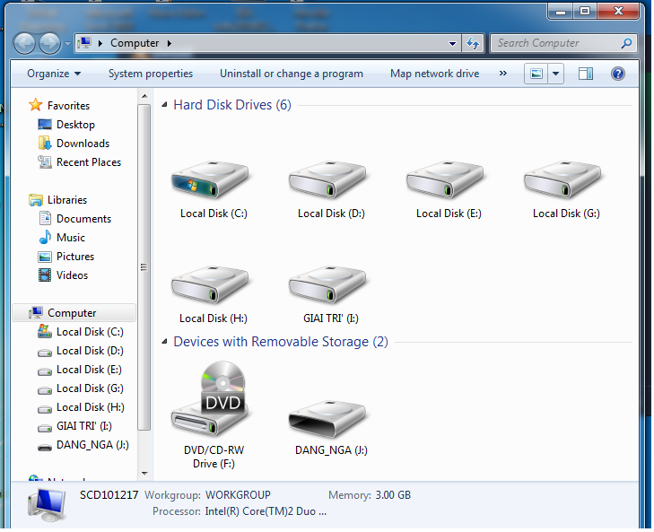  - Nháy đúp vào biểu tượng Computer  - Học sinh thảo luận  - Trên cửa sổ Computer em nhìn thấy gì?  - Cho học sinh báo cáo kết quả nhìn thấy  - Giáo viên chốt  Hoạt động 2: Thiết bị lưu trữ USB  - Cho học sinh quan sát USB và tác dụng của nó  a) Giáo viên mở cửa sổ Computer, gắn USB vào máy tính, yêu cầu học sinh quan sát sự thay đổi trong cửa sổ.  - Gọi 2 - 3 em lên thực hiện gắn USB vào  máy tính.  - Nhận xét  b) Giáo viên thực hiện nháy đúp chuột vào biểu tượng USB yêu cầu quan sát trên màn hình, thảo luận theo nhóm đôi và điền thông tin vào SGK trang 22?  - Nêu bài làm của mình.  - Nhận xét.  c) Giáo viên hướng dẫn cách sao chép thư mục LOP4A là thư mục con của thư mục KHOILOP4 (đã được tạo ở Bài 2) vào USB theo các bước.  - Yêu cầu 2 - 3 học sinh lên thực hiện, cả lớp quan sát nhận xét và rút kinh nghiệm.  d) Mở USB cho HS quan sát và yêu cầu học sinh điền vào SGK trang 23 trong USB có những gì?  - Nhận xét  Hoạt động 3: Các thiết bị lưu trữ ngoài khác  - Giáo viên giới thiệu các thiết bị lưu trữ khác như: ổ đĩa ngoài, đĩa CD, đĩa DVD…  - Cho các em quan sát ổ đĩa CD/VCD, ổ cứng ngoài (ổ cứng di động) SGK trang 23.  - Nhận xét và chốt. | - Học sinh quan sát hình  - Mở Computer  - Thảo luận trao đổi và quan sát  - Nhìn thấy cửa sổ bên phải, bên trái và các ổ đĩa cứng  - Báo cáo kết quả.  - Lắng nghe.  - Quan sát, lắng nghe và ghi nhớ.  - Quan sát, lắng nghe và thực hiện  - Học sinh thực hiện  - Quan sát và nhận xét.  - Lắng nghe.  - Quan sát thao tác của giáo viên, thảo luận nhóm đôi sau đó điền thông tin vào SGK trang 22.  - Nêu và nhận xét.  - Lắng nghe.  - Quan sát  - Thực hành theo yêu cầu  - Thực hiện - nhận xét  - Quan sát và điền thông tin vào SGK trang 23.  - Thực hiện và nhận xét.  - Quan sát SGK trang 23 để biết ổ đĩa CD/VCD.  - Làm bài vào sách  - Học sinh trả lời: Thư mục LOP4A  - Lắng nghe.
3. Hoạt động thực hành
Bài 1/24:  - Hãy nêu yêu cầu bài tập?  - Cho biết em phải tạo mấy thư mục?  - Trong thư mục tên em có mấy thư mục con?  - Em lưu các thư mục đó ở đâu?  - Nhận xét  Bài 2/24: Copy các tệp mà em đã làm được  ở bài 3 vào các thư mục trong USB sao cho dễ tìm kiếm nhất  - Nhận xét | - Học sinh nêu  - Em phải tạo 4 thư mục  - Học sinh trả lời: Có 3 thư mục con  - Lưu các thư mục ở USB  - Học sinh thực hành - nhận xét  - Thực hiện dán vào các thư mục  - Nhận xét
4. Hoạt động ứng dụng, mở rộng
- Yêu cầu học sinh sao chép các sản phẩm đã tạo ra khi học tập trên máy tính vào USB.  - Giáo viên nhận xét.  - Tóm tắt lại nội dung chính của bài.  - Nhận xét tiết học | - Học sinh làm việc cá nhân theo yêu cầu và báo cáo kết quả trước lớp.  - Ghi nhớ.
IV. ĐIỀU CHỈNH SAU BÀI DẠY (NẾU CÓ)
.......................................................................................................................................................................................................................................................................…………………. ………………….
Ngày dạy: ............................................
Tiết 10
BÀI 6: TÌM KIẾM THÔNG TIN TỪ INTERNET (TIẾT 1)
I. YÊU CẦU CẦN ĐẠT
1. Kiến thức, kĩ năng
- Tìm được thông tin (văn bản, hình ảnh) phục vụ học tập và giải trí từ Internet;
- Biết cách tìm thông tin, lưu hình ảnh tìm được từ Internet vào thư mục trên máy tính;
- Giáo dục học sinh cách tìm kiếm thông tin từ Internet đúng và hiệu quả;
- Thể hiện tính tích cực, chủ động sáng tạo, cẩn thận và biết bảo vệ thông tin chung trong quá trình tìm kiếm thông tin trên Internet;
- Rèn luyện thái độ học tập nghiêm túc, biết bảo vệ máy tính trong quá trình học
tập, biết sàng lọc thông tin khi tìm kiếm Internet.
2. Phẩm chất, năng lực
a. Phẩm chất
- Giáo dục học sinh say mê môn học; ưa tìm tòi khám phá chức năng của máy tính.
- Ham học hỏi, biết tìm kiếm thông tin trên Internet
b. Năng lực
Năng lực chung:
- Năng lực tự chủ, tự học: Học sinh thực hiện rèn luyện trên máy tính
- Năng lực giao tiếp và hợp tác: Trao đổi, giúp đỡ bạn trong học tập, biết cùng nhau
hoàn thành nhiệm vụ học tập theo sự hướng dẫn của cô giáo.
- Năng lực giải quyết vấn đề sáng tạo: Biết xác định và làm rõ thông tin, biết tìm nguồn tài liệu có sẵn theo hướng dẫn
Năng lực riêng: Vận dụng được kiến thức, kĩ năng đã học vào thực hành.
II. ĐỒ DÙNG DẠY HỌC
1. Giáo viên: Máy tính, tivi, sách giáo khoa.
2. Học sinh: Sách giáo khoa, vở ghi
III. CÁC HOẠT ĐỘNG DẠY HỌC
Hoạt động của giáo viên | Hoạt động của học sinh
1. Hoạt động khởi động
- Ổn định lớp  - Giới thiệu bài “Bài 6: Tìm kiếm thông tin  từ Internet (Tiết 1)” | - Lắng nghe - ghi vở
2. Hoạt động hình thành kiến thức
Hoạt động 1: Những gì em đã biết  - Học sinh làm bài phần a, b, c vào sách  - Gọi các nhóm trình bày kết quả, nhóm khác nhận xét.  - Nhận xét và tuyên dương.  d) Truy cập trang web có địa chỉ thieunien.vn, mở và đọc một bài báo trên trang web  - Giáo viên thực hành mẫu.  - Thực hành theo nhóm máy.  - Quan sát giúp đỡ  - Nhận xét.  Hoạt động 2: Tìm kiếm thông tin trên Internet.  a) Giáo viên hướng dẫn em tìm kiếm trang web học Toán lớp 4.  - Giáo viên thực hành mẫu.  - Thực hành theo nhóm máy.  - Nhận xét.  b) Giáo viên yêu cầu học sinh quan sát cửa sổ trang web rồi thảo luận với bạn về những gì em nhìn thấy trên màn hình?  - Các nhóm trình bày kết quả thảo luận.  - Nhận xét.  c) Em thực hiện tìm kiếm hình ảnh hoa hồng rồi lưu vào thư mục của em trên máy tính theo hướng dẫn.  - Giáo viên thực hành mẫu  - Yêu cầu HS thực hành theo nhóm máy.  - Quan sát học sinh thực hành.  - Nhận xét. | - Học sinh làm bài vào trong sách - so sánh kết quả với bạn  - Trình bày kết quả của nhóm mình, nhận xét.  - Lắng nghe và rút kinh nghiệm.  - Quan sát.  - Thực hành theo nhóm máy.  - Lắng nghe.  - Quan sát.  - Thực hành.  - Lắng nghe.  - Quan sát và thảo luận để trả lời câu hỏi.  - Trình bày kết quả - nhận xét.  - Lắng nghe.  - Quan sát và lắng nghe  - Học sinh thực hành theo nhóm  - Lắng nghe.
3. Hoạt động thực hành
Bài 1/28: Tìm và đọc truyện cổ tích Tấm Cám trên Internet  - Bài tập yêu cầu gì?  - Để đọc được truyện em phải làm gì?  - Giáo viên thực hành mẫu. | - Học sinh nêu  - Mở trình duyệt Internet sau đó gõ địa  chỉ trang Web.  - Học sinh quan sát và làm theo  - Học sinh đọc truyện trên Intenet
4. Hoạt động vận dụng
- Giáo viên tổ chức cho học sinh chơi trò chơi, nêu những lợi ích và tác hại của Internet đối với học sinh.  - Giáo viên chia lớp làm 4 nhóm theo tổ. Yêu cầu học sinh viết những lợi ích và tác hại của Internet vào phiếu. Nhóm nào nhanh nhất và tìm được nhiều thông tin đúng nhất là nhóm được tặng sao.  - Quan sát và nhắc nhở học sinh hoạt động nhóm.  - Nhận xét  - Tóm tắt lại nội dung chính của bài  - Giáo viên yêu cầu học sinh về nhà thực hành tìm kiếm và đọc một câu truyện mà em thích trên Internet.  - Nhận xét tiết học |  | - Học sinh thảo luận nhóm và chơi trò chơi.  - Học sinh thảo luận và chốt nội dung bài tập vào phiếu học tập theo nhóm.  - Đại các nhóm báo cáo kết quả đã làm được với giáo viên.  - Đọc phần em cần ghi nhớ  - Học sinh về nhà tìm và đọc truyện. (đọc trên máy tính hoặc điện thoại thông minh ..)
IV. ĐIỀU CHỈNH SAU BÀI DẠY (NẾU CÓ)
.......................................................................................................................................................................................................................................................................…………………. ………………….
TUẦN 6 Ngày dạy: ............................................
Tiết 11
BÀI 6: TÌM KIẾM THÔNG TIN TỪ INTERNET (TIẾT 2)
I. YÊU CẦU CẦN ĐẠT
1. Kiến thức, kĩ năng
- Tìm được thông tin (văn bản, hình ảnh) phục vụ học tập và giải trí từ Internet;
- Biết cách tìm thông tin, lưu hình ảnh tìm được từ Internet vào thư mục trên máy tính;
- Giáo dục học sinh cách tìm kiếm thông tin từ Internet đúng và hiệu quả;
- Thể hiện tính tích cực, chủ động sáng tạo, cẩn thận và biết bảo vệ thông tin chung trong quá trình tìm kiếm thông tin trên Internet;
- Rèn luyện thái độ học tập nghiêm túc, biết bảo vệ máy tính trong quá trình học
tập, biết sàng lọc thông tin khi tìm kiếm Internet.
2. Phẩm chất, năng lực
a. Phẩm chất
- Giáo dục học sinh say mê môn học; ưa tìm tòi khám phá chức năng của máy tính.
- Ham học hỏi, biết tìm kiếm thông tin trên Internet
b. Năng lực
Năng lực chung:
- Năng lực tự chủ, tự học: Học sinh thực hiện rèn luyện trên máy tính
- Năng lực giao tiếp và hợp tác: Trao đổi, giúp đỡ bạn trong học tập, biết cùng nhau hoàn thành nhiệm vụ học tập theo sự hướng dẫn của cô giáo.
- Năng lực giải quyết vấn đề sáng tạo: Biết xác định và làm rõ thông tin, biết tìm nguồn tài liệu có sẵn theo hướng dẫn
Năng lực riêng: Vận đụng được kiến thức, kĩ năng đã học vào thực hành.
II. ĐỒ DÙNG DẠY HỌC
1. Giáo viên: Máy tính, tivi, sách giáo khoa.
2. Học sinh: Sách giáo khoa, vở ghi
III. CÁC HOẠT ĐỘNG DẠY HỌC
Hoạt động của giáo viên | Hoạt động của học sinh
1. Hoạt động khởi động
- Ổn định lớp  - Nêu tên một số trình duyệt Web thường dùng để truy cập Internet?  - Giới thiệu bài “Bài 6: Tìm kiếm thông tin từ Internet (Tiết 2)” | - Google chrome, Cốc cốc, Firefox...  - Lắng nghe - ghi vở
2. Hoạt động thực hành
Bài 2/28:  a) Em hãy truy cập vào trang Web Google.com.vn, thực hiện tìm kiếm hình ảnh loài hoa mà em thích rồi lưu vào máy tính.  - Để tìm kiếm loài hoa mà em yêu thích ta thực hiện theo mấy bước?  - Các bước có giống với thao tác tìm kiếm và lưu hình ảnh hoa hồng không?  - Giáo viên nhận xét và kết luận.  - Giáo viên quan sát và hỗ trợ những học sinh còn chậm, chưa thực hiện được.  b) Mở phần mềm soạn thảo văn bản Word, soạn nội dung không quá 5 dòng về chủ đề Loài hoa em yêu thích. Sử dụng hình ảnh đã tìm kiếm ở hoạt động a để chèn vào trang soạn thảo văn bản.  - Để chèn hình ảnh vào trang soạn thảo em thực hiện các thao tác như thế nào?  - Giáo viên quan sát và hỗ trợ các nhóm học sinh chưa làm được.  - Nhận xét | - Để tìm kiếm loài hoa mà em yêu thích, ta thực hiện theo 4 bước.  - Các bước thực hiện giống với thao tác tìm kiếm và lưu hình ảnh hoa hồng.  - Học sinh tiến hành thực hành theo yêu cầu đề bài.  - Học sinh trả lời:  + Bước 1. Trên thẻ Insert em nháy chọn Picture  + Bước 2. Mở thư mục có chứa tệp hình ảnh mà em đã lưu về, em nháy chọn vào hình ảnh và nhấn chọn Insert  - Học sinh khởi động phần mềm Word, sau đó thực hành soạn thảo nội dung theo yêu cầu đề bài.
3. Hoạt động ứng dụng, mở rộng
- Giáo viên yêu cầu học sinh truy cập vào trang Web: Google.com.vn  - Lần lượt gõ các từ khóa Tiếng việt lớp 4 và “Tiếng việt lớp 4” vào ô tìm kiếm.  - Với mỗi từ khóa em tìm được khoảng bao nhiêu kết quả và thời gian tìm kiếm là bao lâu?  - Theo em, khi tìm kiếm thông tin trên  trang Web Google.com.vn gõ nội dung kèm dấu nháy kép có tác dụng gì?  - Nhận xét  - Tóm tắt lại nội dung chính của bài  - Nhận xét tiết học. |  | - Học sinh thực hành Truy cập vào trang Web: Google.com.vn  - Học sinh thực hành  - Học sinh trả lời câu hỏi  - Khi đặt từ khóa tìm kiếm trong dấu  nháy kép, Google chỉ trả về các kết quả theo đúng nội dung từ khóa trong  dấu nháy kép  - Lắng nghe
IV. ĐIỀU CHỈNH SAU BÀI DẠY (NẾU CÓ)
…......................................................................................................................................................................................................................................................................…………………. ………………….
Ngày dạy: ............................................
Tiết 12
CHỦ ĐỀ 2: EM TẬP VẼ
BÀI 1: NHỮNG GÌ EM ĐÃ BIẾT (TIẾT 1)
I. YÊU CẦU CẦN ĐẠT
1. Kiến thức, kĩ năng
- Ôn tập các kiến thức, kĩ năng đã học về cách vẽ hình cơ bản, chỉnh sửa, tô màu cho bức tranh;
- Lưu bài vẽ vào máy tính và mở bài vẽ đã lưu để chình sửa.
- Rèn cho học sinh kỹ năng lưu bài vẽ vào máy tính và mở bài đã lưu để chỉnh sửa.
2. Phẩm chất, năng lực
a. Phẩm chất
- Giáo dục học sinh say mê môn học; ưa tìm tòi khám phá chức năng của máy tính.
- Học sinh chủ động khi thực hiện nhiệm vụ học tập. Mạnh dạn, tự tin chia sẻ thông tin trước lớp.
b. Năng lực
Năng lực chung:
- Năng lực tự học và giải quyết vấn đề: Học sinh tự đọc sách giáo khoa, thảo luận và tìm ra câu trả lời của giáo viên, thực hiện rèn luyện trên máy tính.
- Năng lực giao tiếp và hợp tác: Biết cách làm việc nhóm để thực hiện được các nhiệm vụ học tập.
- Năng lực giải quyết vấn đề sáng tạo: Xử lý các tình huống khi thực hiện các thao tác với máy tính.
Năng lực riêng:
- Sử dụng phần mềm học tập vẽ hình Paint tạo được các sản phẩm đơn giản để phục
vụ học tập và vui chơi như các hình vẽ hay tranh vẽ
II. ĐỒ DÙNG DẠY HỌC
1. Giáo viên: Máy tính, tivi, sách giáo khoa.
2. Học sinh: Sách giáo khoa, vở ghi
III. CÁC HOẠT ĐỘNG DẠY HỌC
Hoạt động của giáo viên | Hoạt động của học sinh
1. Hoạt động khởi động
- Ổn định lớp  - Giới thiệu bài mới “Bài 1: Những gì em đã biết (Tiết 1)” | - Lắng nghe - ghi vở
2. Hoạt động thực hành
Bài 1/34: Trao đổi với bạn, nối theo mẫu sau:  - Giáo viên nhận xét  Bài 2/34: Em và bạn thực hiện các yêu cầu sau: (phần a, b)  - Bài tập yêu cầu gì?  - Hãy nêu lại cách lưu bài vẽ mà em vừa thực hiện?  - Nhận xét  Bài 3/35: Em và bạn trao đổi cách đổi tên hai bài vẽ ở hoạt động 2 thành tên Đèn giao thông và Con diều.  - Em hãy nêu cách đổi tên em vừa thực hiện?  - Giáo viên nhận xét. | - Học sinh thảo luận và làm bài vào sách  - Học sinh chia sẻ bài làm - nhận xét.  - Mở phần mềm Paint và vẽ 2 hình sau  đó lưu bài vào máy tính.  - Học sinh thực hành  - Trả lời  - Học sinh trao đổi và thực hiện đổi tên theo yêu cầu của bài.  - Nhận xét  - Nháy chuột vào tệp Bài vẽ 1/nháy chuột phải chọn Rename/xóa tên cũ rồi gõ tên mới là Đèn giao thông/ nhấn phím Enter để kết thúc  - Học sinh lắng nghe.
3. Hoạt động vận dụng
- Yêu cầu HS đọc phần em cần ghi nhớ  - Nhận xét giờ học. | - Học sinh đọc
IV. ĐIỀU CHỈNH SAU BÀI DẠY (NẾU CÓ)
…......................................................................................................................................................................................................................................................................…………………. ………………….

TUẦN 7 Ngày dạy: ............................................
Tiết 13
BÀI 1: NHỮNG GÌ EM ĐÃ BIẾT (TIẾT 2)
I. YÊU CẦU CẦN ĐẠT
1. Kiến thức, kĩ năng
- Ôn tập các kiến thức, kĩ năng đã học về cách vẽ hình cơ bản, chỉnh sửa, tô màu cho bức tranh;
- Lưu bài vẽ vào máy tính và mở bài vẽ đã lưu để chình sửa.
- Rèn cho học sinh kỹ năng lưu bài vẽ vào máy tính và mở bài đã lưu để chỉnh sửa.
2. Phẩm chất, năng lực
a. Phẩm chất
- Chăm chỉ, kiên trì, có ý chí vượt qua khó khăn khi thực hành các thao tác. Trung thực và rèn luyện được tác phong tỉ mỉ, cẩn thận trong quá trình quan sát, thực hành.
Có trách nhiệm trong hoạt động nhóm.
b. Năng lực
Năng lực chung:
- Năng lực tự học và giải quyết vấn đề: Học sinh tự đọc sách giáo khoa, thảo luận và tìm ra câu trả lời của giáo viên, thực hiện rèn luyện trên máy tính.
- Năng lực giao tiếp và hợp tác: Biết cách làm việc nhóm để thực hiện được các nhiệm vụ học tập.
- Năng lực giải quyết vấn đề sáng tạo: Xử lý các tình huống khi thực hiện các thao tác với máy tính.
Năng lực riêng:
- Sử dụng phần mềm học tập vẽ hình Paint tạo được các sản phẩm đơn giản để phục vụ học tập và vui chơi như các hình vẽ hay tranh vẽ
II. ĐỒ DÙNG DẠY HỌC
1. Giáo viên: Máy tính, tivi, sách giáo khoa.
2. Học sinh: Sách giáo khoa, vở ghi
III. CÁC HOẠT ĐỘNG DẠY HỌC
Hoạt động của giáo viên | Hoạt động của học sinh
1. Hoạt động khởi động
- Ổn định lớp  - Giới thiệu bài “Bài 1: Những gì em đã biết (Tiết 2 )” | - Lắng nghe - ghi vở
2. Hoạt động thực hành
Bài 4/35: Em mở bài vẽ Đèn giao thông, vẽ thêm chiếc ô tô bên cạnh chiếc đèn giao thông rồi lưu lại bài vẽ vào thư mục của em trên máy tính.  - Hãy nêu yêu cầu của bài tập?  - Giáo viên nhận xét  Bài 5/35: Mở bài vẽ Con diều, sử dụng công cụ sao chép để sao chép thành nhiều con diều khác. Vẽ thêm mặt trời và các đám mây rồi tô màu để bức tranh sinh động hơn.  - Giáo viên thực hành mẫu.  - Hiển thị 2 - 3 bài làm của học sinh.  - Giáo viên nhận xét | - Nêu yêu câu của bài  - Học sinh thực hành: Mở bài vẽ và vẽ thêm chiếc ô tô sau đó lưu bài vẽ  - Nhận xét  - Đọc yêu cầu của bài.  - Quan sát và thực hành  - Quan sát, nhận xét.
3. Hoạt động ứng dụng, mở rộng
- Giáo viên hướng dẫn về công cụ đường gấp khúc và công cụ đường thẳng .  - Yêu cầu học sinh tìm điểm giống nhau và khác nhau để điền vào bảng trong SGK  - Nhận xét và chốt kiến thức: Điểm giống nhau là hai công cụ này đều vẽ ra đường thẳng. Điểm khác nhau: Công cụ đường thẳng chỉ vẽ ra đường thẳng còn công cụ đường gấp khúc khi vẽ đường thẳng liền với nhau tạo ra hình gấp khúc.  - Nhận xét tiết học | - Quan sát - Thực hành vẽ đường thẳng và đường gấp khúc  - Trao đổi với nhau so sánh điểm giống và khác nhau làm vào sách.  - Học sinh nhận xét.  - Học sinh lắng nghe
IV. ĐIỀU CHỈNH SAU BÀI DẠY (NẾU CÓ)
…......................................................................................................................................................................................................................................................................…………………. ………………….
Ngày dạy: ............................................
Tiết 14
BÀI 2: XOAY HÌNH, VIẾT CHỮ LÊN HÌNH VẼ (TIẾT 1)
I. YÊU CẦU CẦN ĐẠT
1. Kiến thức, kĩ năng
- Biết cách xoay hình theo chiều hướng khác nhau;
- Viết được chữ lên hình vẽ.
- Thực hiện được thao tác xoay hình theo nhiều hướng khác nhau.
- Thực hiện được thao tác viết chữ lên hình vẽ.
2. Phẩm chất, năng lực
a. Phẩm chất
- Chăm chỉ, kiên trì, có ý chí vượt qua khó khăn khi thực hành các thao tác. Trung
thực và rèn luyện được tác phong tỉ mỉ, cẩn thận trong quá trình quan sát, thực hành.
Có trách nhiệm trong hoạt động nhóm.
b. Năng lực
Năng lực chung:
- Năng lực tự học và giải quyết vấn đề: Học sinh tự đọc sách giáo khoa, thảo luận và tìm ra câu trả lời của giáo viên, thực hiện rèn luyện trên máy tính.
- Năng lực giao tiếp và hợp tác: Biết cách làm việc nhóm để thực hiện được các nhiệm vụ học tập.
- Năng lực giải quyết vấn đề sáng tạo: Xử lý các tình huống khi thực hiện các thao tác với máy tính.
Năng lực riêng:
- Sử dụng phần mềm học tập vẽ hình Paint tạo được các sản phẩm đơn giản để phục vụ học tập và vui chơi như các hình vẽ hay tranh vẽ
II. ĐỒ DÙNG DẠY HỌC
1. Giáo viên: Máy tính, tivi, sách giáo khoa.
2. Học sinh: Sách giáo khoa, vở ghi
III. CÁC HOẠT ĐỘNG DẠY HỌC
Hoạt động của giáo viên | Hoạt động của học sinh
1. Hoạt động khởi động
- Ổn định lớp  - Em hãy thực hiện mở bài vẽ có tên là Đèn giao thông?  - Nhận xét  - Giới thiệu bài mới “Bài 2: Xoay hình, viết chữ lên hình vẽ (Tiết 1 )” | - Thực hiện - nhận xét  - Lắng nghe - ghi vở
2. Hoạt động hình thành kiến thức
Hoạt động 1: Xoay hình  - Giáo viên hướng dẫn cách sao chép hình, xoay hình vẽ theo 5 kiểu, di chuyển hình vừa sao chép vào vị trí thích hợp.  - Hãy nêu yêu cầu của bài?  - Trao đổi với bạn, thực hiện các yêu cầu sau:  a) Vẽ chiếc đèn ông sao theo mẫu.    - Nhận xét  b) Sao chép thêm một số chiếc đèn ông sao, di chuyển vào các vị trí thích hợp trên bài vẽ.  - Hướng dẫn cách sao chép hình  - Hãy nêu cách sao chép hình vẽ?  - Nhận xét và tuyên dương.  c) Thực hiện xoay hướng đèn ông sao theo hướng dẫn.  - Hướng dẫn cách xoay hình  - Quan sát hình Rotate, từ ảnh gốc em có thể xoay hình theo những hướng nào?  - Hãy nêu lại các bước xoay hình vẽ em vừa thực hiện?  - Nhận xét và chốt kiến thức  Hoạt động 2: Viết chữ lên hình  - Hướng dẫn cách viết chữ lên hình vẽ.  - Em hãy nêu các bước thưc hiện để viết chữ lên hình vẽ?  - Quan sát và tư vấn, hỗ trợ  - Nhận xét và tuyên dương.  - Giáo viên chốt | - Học sinh quan sát và lắng nghe  - Học sinh nêu yêu cầu  - Trao đổi với bạn  - Thực hành vẽ chiếc đèn ông sao theo mẫu. So sánh kết quả với bạn.  - Nhận xét  - Quan sát và lắng nghe  - Thực hiện theo yêu cầu bài đề ra  - Học sinh trả lời  + Chọn hình cần sao chép  + Chọn Copy để sao chép  + Chọn Paste để dán hình vào trang vẽ  - Lắng nghe và rút kinh nghiệm.  - Quan sát  - Học sinh thực hành xoay hình vẽ  - Từ ảnh gốc em có thể xoay hình theo các hướng như: Rotate right 90º; Rotate left 90º; Rotate 180º; Flip vertical; Flip horizontal.  - Các bước để thực hiện xoay hình:  + B1: Nháy chọn Select, chọn hình ngôi sao cần xoay.  + B2: Chọn Rotate.  + B3: Chọn hướng muốn xoay từ danh sách.  - Học sinh lắng nghe.  - Học sinh lắng nghe và quan sát  - Có 4 bước viết chữ lên hình vẽ.  + Chọn A trong thẻ Home.  + Di chuyển con trỏ đến vị trí cần viết chữ, nháy chuột.  + Chọn cỡ chữ, màu chữ, phông chữ.  + Gõ nội dung lên hình vẽ rồi nhấn phím Enter.  - Thực hiện viết chữ lên hình  - Nhận xét  - Lắng nghe và rút kinh nghiệm  - Đọc phần chú ý
3. Hoạt động thực hành
Bài 1/38  - Bài tập yêu cầu gì?  - Thực hiện vẽ mẫu để học sinh quan sát và thực hiện theo.  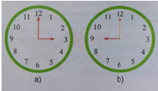  - Quan sát và tư vấn, hỗ trợ để học sinh hoàn thành bài.  - Để lật được kim giờ em làm như thế nào?  - Nhận xét. | - Nêu yêu cầu bài tập  - Quan sát giáo viên thực hành  - Từng cá nhân vẽ chiếc đồng hồ theo mẫu. So sánh kết quả với bạn.  - Trước tiên sao chép kim giờ sau đó chọn Rotate/Flip hoizontal  - Lắng nghe.
4. Hoạt động vận dụng
- Tóm tắt nội dung bài học  - Nhắc lại cách xoay hình và viết chữ lên vẽ.  - Nhận xét tiết học. | - Học sinh nhắc lại
IV. ĐIỀU CHỈNH SAU BÀI DẠY (NẾU CÓ)
..........................................................................................................................................................................................................................................................................…………………. ………………….
TUẦN 8 Ngày dạy: ............................................
Tiết 15
BÀI 2: XOAY HÌNH, VIẾT CHỮ LÊN HÌNH VẼ (TIẾT 2)
I. YÊU CẦU CẦN ĐẠT
1. Kiến thức, kĩ năng
- Biết cách xoay hình theo chiều hướng khác nhau;
- Viết được chữ lên hình vẽ.
- Thực hiện được thao tác xoay hình theo nhiều hướng khác nhau.
- Thực hiện được thao tác viết chữ lên hình vẽ.
2. Phẩm chất, năng lực
a. Phẩm chất
- Chăm chỉ, kiên trì, có ý chí vượt qua khó khăn khi thực hành các thao tác. Trung thực và rèn luyện được tác phong tỉ mỉ, cẩn thận trong quá trình quan sát, thực hành. Có trách nhiệm trong hoạt động nhóm.
b. Năng lực
Năng lực chung:
- Năng lực tự học và giải quyết vấn đề: Học sinh tự đọc sách giáo khoa, thảo luận và tìm ra câu trả lời của giáo viên, thực hiện rèn luyện trên máy tính.
- Năng lực giao tiếp và hợp tác: Biết cách làm việc nhóm để thực hiện được các nhiệm vụ học tập.
- Năng lực giải quyết vấn đề sáng tạo: Xử lý các tình huống khi thực hiện các thao tác với máy tính.
Năng lực riêng:
- Sử dụng phần mềm học tập vẽ hình Paint tạo được các sản phẩm đơn giản để phục vụ học tập và vui chơi như các hình vẽ hay tranh vẽ
II. ĐỒ DÙNG DẠY HỌC
1. Giáo viên: Máy tính, tivi, sách giáo khoa.
2. Học sinh: Sách giáo khoa, vở ghi
III. CÁC HOẠT ĐỘNG DẠY HỌC
Hoạt động của giáo viên | Hoạt động của học sinh
1. Hoạt động khởi động
- Ổn định lớp  - Kiểm tra bài cũ: Vẽ, tô màu và thực hiện xoay hình ngôi sao theo hướng sang phải 90 độ, sau đó viết chữ NGÔI SAO dưới hình ngôi sao?  - Giáo viên nhận xét.  - Giới thiệu bài “Bài 2: Xoay hình, viết chữ lên hình vẽ (Tiết 2 )” | - Thực hiện - nhận xét  - Lắng nghe - ghi vở
2. Hoạt động thực hành
Bài 2/40: Em hãy vẽ tổ chim theo mẫu. Tô màu và gõ tên em, tên lớp em vào góc phải trên cùng của bài vẽ. Lưu bài vẽ với tên Tổ  chim trong thư mục của em trên máy tính.  - Hãy nêu cách vẽ hình ở bài này?  - Giáo viên hướng dẫn cách vẽ hình  - Quan sát và tư vấn, hỗ trợ để học sinh hoàn thành hoạt động thực hành.  - Hãy nêu lại cách viết chữ lên hình em vừa thực hiện?  - Hiển thị bài của học sinh  - Nhận xét | - Học sinh nêu cách vẽ  - Học sinh nghe và quan sát  - Thực hành theo mẫu  - Chọn công cụ /di chuyển con trỏ đến vị trí cần viết/chọn cỡ chữ, phông chữ, màu chữ/gõ nội dung lên hình vẽ rồi nháy chuột bên ngoài để kết thúc.  - Học sinh nhận xét  - Học sinh lắng nghe.
3. Hoạt động ứng dụng, mở rộng
- Hãy nêu yêu cầu bài?  - Giáo viên hướng dẫn để học sinh nhận biết công cụ cần sử dụng để vẽ từng chi tiết trong hình.  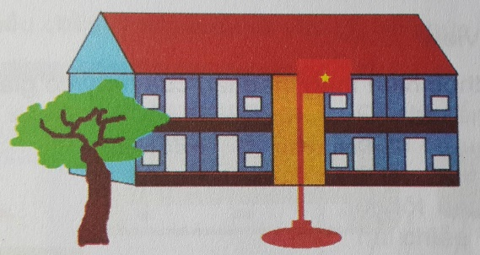  - Nhận xét  - Đọc phần em cần ghi nhớ  - Nhận xét tiết học | - Học sinh nêu  - Quan sát cách vẽ  - Thực hành theo nhóm  - Nhận xét  - Học sinh đọc
IV. ĐIỀU CHỈNH SAU BÀI DẠY (NẾU CÓ)
.......................................................................................................................................................................................................................................................................…………………. ………………….
Ngày dạy: ............................................
Tiết 16
BÀI 3: TÌM HIỂU THẺ VIEW,
THAY ĐỔI KÍCH THƯỚC TRANG VẼ (TIẾT 1)
I. YÊU CẦU CẦN ĐẠT
1. Kiến thức, kĩ năng
- Biết chức năng của một số nút lệnh trong thẻ View;
- Thay đổi được kích thước trang vẽ.
- Học sinh có kĩ năng thay đổi được kích thước trang vẽ.
2. Phẩm chất, năng lực
a. Phẩm chất
- Chăm chỉ, kiên trì, có ý chí vượt qua khó khăn khi thực hành các thao tác. Trung thực và rèn luyện được tác phong tỉ mỉ, cẩn thận trong quá trình quan sát, thực hành. Có trách nhiệm trong hoạt động nhóm.
b. Năng lực
Năng lực chung:
- Năng lực tự học và giải quyết vấn đề: Học sinh tự đọc sách giáo khoa, thảo luận và tìm ra câu trả lời của giáo viên, thực hiện rèn luyện trên máy tính.
- Năng lực giao tiếp và hợp tác: Biết cách làm việc nhóm để thực hiện được các nhiệm vụ học tập.
- Năng lực giải quyết vấn đề sáng tạo: Xử lý các tình huống khi thực hiện các thao tác với máy tính.
Năng lực riêng:
- Sử dụng phần mềm học tập vẽ hình Paint tạo được các sản phẩm đơn giản để phục vụ học tập và vui chơi như các hình vẽ hay tranh vẽ
II. ĐỒ DÙNG DẠY HỌC
1. Giáo viên: Máy tính, tivi, sách giáo khoa.
2. Học sinh: Sách giáo khoa, vở ghi
III. CÁC HOẠT ĐỘNG DẠY HỌC

Hoạt động của giáo viên | Hoạt động của học sinh
1. Hoạt động khởi động
- Ổn định lớp  - Kiểm tra bài cũ: Giáo viên giao một hình  vẽ về máy học sinh, yêu cầu học sinh xoay hình 180⁰?  - Giới thiệu bài mới “Bài 3: Tìm hiểu thẻ View, thay đổi kích thước trang vẽ (Tiết 1 )” | - Thực hiện  - Nhận xét  - Lắng nghe - ghi vở
2. Hoạt động hình thành kiến thức
Hoạt động 1: Tìm hiểu thẻ View  - Giáo viên làm mẫu tìm hiểu thẻ view tích  vào ô Ruler, Gridlines, Status bar  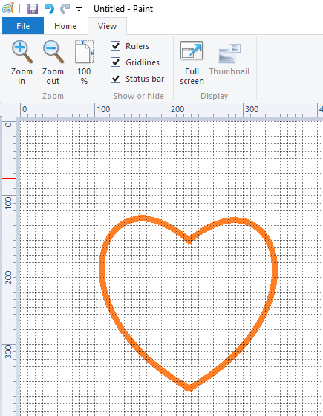  - Nhận xét, thực hiện các thao tác với các ô trong thẻ View và giải thích chức năng các ô đó.  - Muốn đánh dấu vào các ô em làm như thế nào?  - Cho biết khi em nháy chọn lệnh Rulers có sự thay đổi gì?  - Em hãy cho biết khi em chọn lệnh Gridlines trang vẽ có sự thay đổi gì?  - Đường lưới giúp em vẽ như thế nào?  - Giáo viên chốt  Hoạt động 2. Thay đổi kích thước trang vẽ  a) Trao đổi với bạn và vẽ hình theo mẫu.  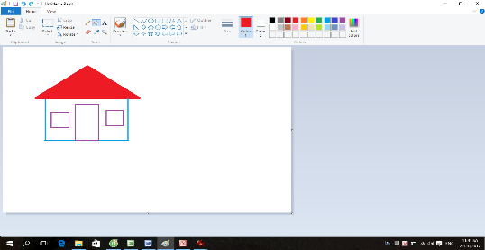  - Hiển thị một số bài của học sinh.  - Phần dư thừa của hình bên quá nhiều, em cần điều chỉnh để trang giấy vẽ vừa đủ chứa ngôi nhà.  b) Thực hiện điều chỉnh trang giấy vẽ vừa  đủ để chứa ngôi nhà như hình sau:  - Nêu các bước để điều chỉnh trang giấy?  - Thực hiện mẫu thao tác điều chỉnh trang giấy để học sinh quan sát và thực hiện theo. | - Lắng nghe và quan sát.  - Từng cá nhân thực hiện theo các yêu cầu: Nháy chọn thẻ View, đánh dấu tích vào ô Ruler, đánh dấu tích vào ô Gridlines, đánh dấu tích vào ô Status bar.  - Chú ý lắng nghe và ghi nhớ.  - Nháy chuột vào thẻ View/đánh dấu vào Rulers, Gridines, Status bar  - Khi em nháy chọn lệnh Rulers trang vẽ xuất hiện thước ngang và dọc.  - Khi em nháy chọn lệnh Gridlines trang vẽ có đường lưới  - Đường lưới giúp em vẽ hình chính xác hơn  - Từng nhóm thảo luận - thực hiện theo yêu cầu bài đề ra, sau đó báo cáo kết quả với giáo viên  - Quan sát - nhận xét  - Chú ý lắng nghe.  - Lắng nghe.  - Trao đổi với bạn và nêu các bước thực hiện để điều chỉnh trang giấy cho phù hợp với bài vẽ.  - Chú ý quan sát và thực hiện theo hướng dẫn.
3. Hoạt động thực hành
Bài 1/42: Vẽ hình theo mẫu, đặt tên bài vẽ là TAU HOA 1. Lưu bài vẽ trong thư mục của em.  - Hãy nêu yêu cầu bài tập?  - Em sử dụng những công cụ nào để vẽ tàu hỏa?  - Hiển thị một số bài  - Muốn lưu bài vẽ em làm như thế nào?  - Nhận xét | - Học sinh nêu - Thực hành  - Công cụ hình chữ nhật, hình tròn, đường thẳng.  - Học sinh chia sẻ và nhận xét  - Vào File/save/gõ tên/nhấn save
4. Hoạt động vận dụng
- Hãy nêu cách thay đổi kích thước trang vẽ.  - Nhận xét tiết học. | - Học sinh nhắc lại
IV. ĐIỀU CHỈNH SAU BÀI DẠY (NẾU CÓ)
..........................................................................................................................................................................................................................................................................

TUẦN 9 Ngày dạy: ............................................
Tiết 17
BÀI 3: TÌM HIỂU THẺ VIEW,
THAY ĐỔI KÍCH THƯỚC TRANG VẼ (TIẾT 2)
I. YÊU CẦU CẦN ĐẠT
1. Kiến thức, kĩ năng
- Biết chức năng của một số nút lệnh trong thẻ View;
- Thay đổi được kích thước trang vẽ.
- Học sinh có kĩ năng thay đổi được kích thước trang vẽ.
2. Phẩm chất, năng lực
a. Phẩm chất
- Chăm chỉ, kiên trì, có ý chí vượt qua khó khăn khi thực hành các thao tác. Trung thực và rèn luyện được tác phong tỉ mỉ, cẩn thận trong quá trình quan sát, thực hành. Có trách nhiệm trong hoạt động nhóm.
b. Năng lực
Năng lực chung:
- Năng lực tự học và giải quyết vấn đề: Học sinh tự đọc sách giáo khoa, thảo luận và tìm ra câu trả lời của giáo viên, thực hiện rèn luyện trên máy tính.
- Năng lực giao tiếp và hợp tác: Biết cách làm việc nhóm để thực hiện được các nhiệm vụ học tập.
- Năng lực giải quyết vấn đề sáng tạo: Xử lý các tình huống khi thực hiện các thao tác với máy tính.
Năng lực riêng:
- Sử dụng phần mềm học tập vẽ hình Paint tạo được các sản phẩm đơn giản để phục vụ học tập và vui chơi như các hình vẽ hay tranh vẽ
II. ĐỒ DÙNG DẠY HỌC
1. Giáo viên: Máy tính, tivi, sách giáo khoa.
2. Học sinh: Sách giáo khoa, vở ghi
III. CÁC HOẠT ĐỘNG DẠY HỌC
Hoạt động của giáo viên | Hoạt động của học sinh
1. Hoạt động khởi động
- Ổn định lớp  - Giới thiệu bài “Bài 3: Tìm hiểu thẻ View, thay đổi kích thước trang vẽ (Tiết 2 )” | - Lắng nghe - ghi vở
2. Hoạt động thực hành
Bài 2/42: Sử dụng phím tắt để sao chép toa tàu đã có thành hai toa tàu mới. Định dạng kích thước trang vẽ để chứa vừa đủ đoàn tàu.  - Bài tập yêu cầu gì?  - Để sao chép được hình em làm như thế nào?  - Mở bài TAU HOA 1  - Muốn thay đổi kích thước trang vẽ em làm như thế nào?  - Nhận xét  Bài 3/42: Trao đổi với bạn cách quay đoàn tàu về hướng ngược lại rồi tô màu cho đoàn tàu.  - Để đoàn tàu quay về hướng ngược lại em chọn quay theo hướng nào?  - Hiển thị bài của học sinh.  - Giáo viên nhận xét | - Học sinh nêu  - Chọn hình tàu hỏa/nhấn Ctrl + C /nhấn Ctrl + V  - Mở - thực hiện sao chép - nhận xét  - Học sinh trả lời  - Học sinh trao đổi  - Chọn quay theo chiều thẳng đúng hoặc quay 180⁰.  - Thực hiện quay và tô màu cho tàu hỏa  - Nhận xét  - Lắng nghe
3. Hoạt động ứng dụng, mở rộng
- Em thực hiện các yêu cầu sau:  a) Tìm hiểu chức năng của các nút lệnh  trong thẻ View, giải thích với bạn chức năng mà em tìm hiểu được.  - Gọi vài nhóm giải thích chức năng của 2 nút lệnh  - Nhận xét và nêu lại chức năng các nút lệnh . Tuyên dương các nhóm làm đúng.  b) Nháy chọn lần lượt vào từng nút lệnh , quan sát sự thay đổi ở góc phải phía dưới phần mềm Paint. Nhận xét về  kết quả em quan sát được.  - Nhận xét  - Nhận xét tiết học | - Từng cá nhân thực hiện theo yêu cầu bài đề ra. Giải thích chức năng các nút lệnh với bạn.  - Trả lời - nhận xét  - Lắng nghe.  - Chọn các nút lệnh . Quan sát sự thay đổi rồi báo cáo kết quả với giáo viên.  - Nhận xét
IV. ĐIỀU CHỈNH SAU BÀI DẠY (NẾU CÓ)
.......................................................................................................................................................................................................................................................................…………………. ………………….
Ngày dạy: ............................................
Tiết 18
BÀI 4: SAO CHÉP MÀU (TIẾT 1)
I. YÊU CẦU CẦN ĐẠT
1, Kiến thức, kĩ năng
- Biết công cụ sao chép màu;
- Biết cách sao chép màu từ màu có sẵn của bức vẽ có sẵn.
- Sử dụng các kiến thức đã học vận dụng vào bài tập;
- Ham tìm hiểu về lợi ích của việc sao chép màu từ màu có sẵn.
2. Phẩm chất, năng lực
a. Phẩm chất
- Chăm chỉ, kiên trì, có ý chí vượt qua khó khăn khi thực hành các thao tác. Trung thực và rèn luyện được tác phong tỉ mỉ, cẩn thận trong quá trình quan sát, thực hành. Có trách nhiệm trong hoạt động nhóm.
b. Năng lực
Năng lực chung:
- Năng lực tự học và giải quyết vấn đề: Học sinh tự đọc sách giáo khoa, thảo luận và tìm ra câu trả lời của giáo viên, thực hiện rèn luyện trên máy tính.
- Năng lực giao tiếp và hợp tác: Biết cách làm việc nhóm để thực hiện được các nhiệm vụ học tập.
- Năng lực giải quyết vấn đề sáng tạo: Xử lý các tình huống khi thực hiện các thao tác với máy tính.
Năng lực riêng:
- Sử dụng phần mềm học tập vẽ hình Paint tạo được các sản phẩm đơn giản để phục vụ học tập và vui chơi như các hình vẽ hay tranh vẽ
II. ĐỒ DÙNG DẠY HỌC
1. Giáo viên: Máy tính, tivi, sách giáo khoa.
2. Học sinh: Sách giáo khoa, vở ghi
III. CÁC HOẠT ĐỘNG DẠY HỌC
Hoạt động của giáo viên | Hoạt động của học sinh
1. Hoạt động khởi động
- Ổn định lớp  - Giới thiệu bài mới “Bài 4: Sao chép màu (Tiết 1 )” | - Lắng nghe - ghi vở
2. Hoạt động hình thành kiến thức
Hoạt động 1: Vẽ các hình theo mẫu sau:  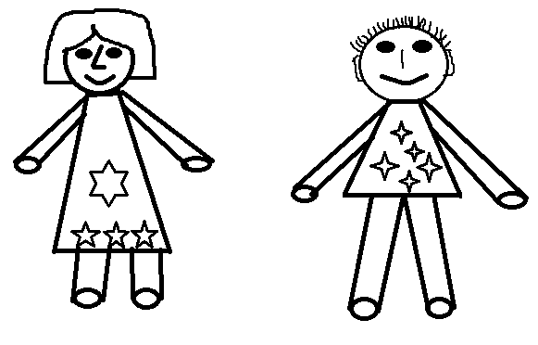  - Thực hành mẫu.  - Quan sát kịp thời giúp đỡ những em gặp khó khăn.  - Hiển thị một số bài.  - Nhận xét.  Hoạt động 2: Thực hiện sao chép màu  - Hướng dẫn thực hiện sao chép màu đã tô cho hình thứ nhất để tô màu cho hình thứ hai theo các bước sau:  - Gọi 2 - 3 em thực hành mẫu.  - Yêu cầu HS thực hành theo nhóm máy.  - Hiển thị một số bài.  - Hãy nêu các bước thực hiện sao chép  màu?  - Nhận xét và chốt | - Quan sát hình mẫu  - Thực hành theo nhóm máy.  - Nhận xét.  - Lắng nghe.  - Lắng nghe và quan sát  - Gọi 1 - 2 em đọc lại các bước sao chép màu  - Thực hiện theo yêu cầu  - Thực hành  - Quan sát và nhận xét  - Học sinh trả lời
3. Hoạt động thực hành
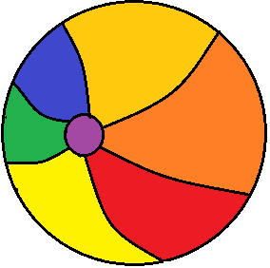  Bài 1/44: Em thực hiện các yêu cầu: a, b  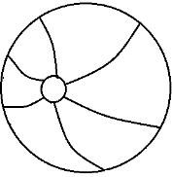  - Hãy nêu yêu cầu bài tập?  - Em sử dụng những công cụ nào để vẽ?  - Hiển thị bài của học sinh  - Nêu lại các bước thực hiện sao chép hình?  - Muốn sao chép được màu em làm như thế nào?  - Nhận xét | - Học sinh nêu  - Hình tròn, đường cong  - Học sinh thực hành  - Học sinh nhận xét và chia sẻ bài  - Chọn đối tượng cần sao chép/nhấn vào nút copy/nhấn vào paste.  - Học sinh trả lời
4. Hoạt động vận dụng
- Hãy vẽ, tô màu sau đó sao chép hình và thực hiện sao chép màu cho hình vẽ dưới đây  - Nhận xét  - Đọc phần em cần ghi nhớ  - Nhận xét tiết học | - Quan sát hình mẫu - thực hành  - Nhận xét  - Học sinh đọc
IV. ĐIỀU CHỈNH SAU BÀI DẠY (NẾU CÓ)
……………………………………………………………………………………….
……………………………………………………………………………………….
…………………. 🙡 🕮 🙣 …………………

TUẦN 10 Ngày dạy: ............................................
Tiết 19
BÀI 4: SAO CHÉP MÀU (TIẾT 2)
I. YÊU CẦU CẦN ĐẠT
1, Kiến thức, kĩ năng
- Biết công cụ sao chép màu;
- Biết cách sao chép màu từ màu có sẵn của bức vẽ có sẵn.
- Sử dụng các kiến thức đã học vận dụng vào bài tập;
- Ham tìm hiểu về lợi ích của việc sao chép màu từ màu có sẵn.
2. Phẩm chất, năng lực
a. Phẩm chất
- Chăm chỉ, kiên trì, có ý chí vượt qua khó khăn khi thực hành các thao tác. Trung thực và rèn luyện được tác phong tỉ mỉ, cẩn thận trong quá trình quan sát, thực hành. Có trách nhiệm trong hoạt động nhóm.
b. Năng lực
Năng lực chung:
- Năng lực tự học và giải quyết vấn đề: Học sinh tự đọc sách giáo khoa, thảo luận và tìm ra câu trả lời của giáo viên, thực hiện rèn luyện trên máy tính.
- Năng lực giao tiếp và hợp tác: Biết cách làm việc nhóm để thực hiện được các nhiệm vụ học tập.
- Năng lực giải quyết vấn đề sáng tạo: Xử lý các tình huống khi thực hiện các thao tác với máy tính.
Năng lực riêng:
- Sử dụng phần mềm học tập vẽ hình Paint tạo được các sản phẩm đơn giản để phục vụ học tập và vui chơi như các hình vẽ hay tranh vẽ
II. ĐỒ DÙNG DẠY HỌC
1. Giáo viên: Máy tính, tivi, sách giáo khoa.
2. Học sinh: Sách giáo khoa, vở ghi
III. CÁC HOẠT ĐỘNG DẠY HỌC
Hoạt động của giáo viên | Hoạt động của học sinh
1. Hoạt động khởi động
- Ổn định lớp  - Kiểm tra bài cũ: Mở bài và thực hiện sao chép màu cho hình dưới đây:    - Nhận xét và tuyên dương  - Giới thiệu bài mới “Bài 4: Sao chép màu (Tiết 1 )” | - Mở bài và thực hiện sao chép màu  - Lắng nghe - ghi vở
2. Hoạt động thực hành
Bài 2/44: Vẽ hình theo mẫu, lưu bài vẽ có tên Thuyền và biển.  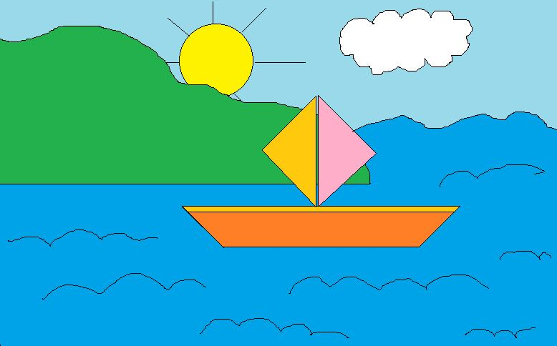  - Bài tập yêu cầu gì?  - Hiển thị bài của học sinh  - Giáo viên nhận xét  Bài 3/44: Trao đổi với bạn để tìm cách di chuyển hai bạn nhỏ đã vẽ ở hoạt động mục A lên trên con thuyền. Dùng màu của cánh buồm để đổi màu trang phục của hai bạn đó.  - Hiển thị một số bài làm của học sinh  - Hãy nêu các bước thực hiện sao chép màu?  - Nhận xét. | - Học sinh quan sát hình  - Nêu yêu cầu  - Học sinh thực hành  - Học sinh nhận xét - chia sẻ  - Học sinh thảo luận  - Thực hành theo yêu cầu của bài  - Quan sát và nhận xét  - Chọn công cụ /ấn chuột trái vào màu cần sao chép/nhấn chuột vào công cụ , di chuyển chuột đến vị trí cần tô nháy chuột trái.
3. Hoạt động ứng dụng, mở rộng
- Vẽ một bức tranh có chủ đề Phong cảnh có:  + Nhà, cây, đường đi theo trí tưởng tượng  của em.  + Đặt tên cho bài vẽ rồi lưu vào thư mục của em trên máy tính.  - Yêu cầu các nhóm báo cáo kết quả.  - Nhận xét  - Nhận xét tiết học | - Lắng nghe  - Thực hành theo nhóm  - Báo cáo kết quả - nhận xét
IV. ĐIỀU CHỈNH SAU BÀI DẠY (NẾU CÓ)
……………………………………………………………………………………….
……………………………………………………………………………………….
…………………. 🙡 🕮 🙣 …………………
Ngày dạy: ............................................
Tiết 20
BÀI 5: THỰC HÀNH TỔNG HỢP (TIẾT 1)
I. YÊU CẦU CẦN ĐẠT
1. Kiến thức, kĩ năng
- Vận dụng kiến thức đã học để vẽ bức tranh về chủ đề tự chọn.
- Biết sử dụng công cụ đã học, vận dụng các kỹ năng tổng hợp để vẽ bức tranh với chủ đề tùy chọn.
- Biết quan sát trước khi thực hành và sử dụng công cụ, màu tô như mẫu.
- Thực hành vẽ tranh theo chủ đề tự chọn.
2. Phẩm chất, năng lực
a. Phẩm chất
- Chăm chỉ, kiên trì, có ý chí vượt qua khó khăn khi thực hành các thao tác. Trung thực và rèn luyện được tác phong tỉ mỉ, cẩn thận trong quá trình quan sát, thực hành. Có trách nhiệm trong hoạt động nhóm.
b. Năng lực
Năng lực chung:
- Năng lực tự học và giải quyết vấn đề: học sinh tự đọc sách giáo khoa, thảo luận và tìm ra câu trả lời của giáo viên, thực hiện rèn luyện trên máy tính.
- Năng lực giao tiếp và hợp tác: Biết cách làm việc nhóm để thực hiện được các nhiệm vụ học tập.
- Năng lực giải quyết vấn đề sáng tạo: Xử lý các tình huống khi thực hiện các thao tác với máy tính.
Năng lực riêng:
- Ứng dụng công nghệ thông tin và truyền thông trong học và tự học (Sử dụng phần
mềm học tập vẽ hình Paint tạo được các sản phẩm đơn giản để phục vụ học tập và vui chơi như các hình vẽ hay tranh vẽ)
II. ĐỒ DÙNG DẠY HỌC
1. Giáo viên: Máy tính, tivi, sách giáo khoa.
2. Học sinh: Sách giáo khoa, vở ghi
III. CÁC HOẠT ĐỘNG DẠY HỌC
Hoạt động của giáo viên | Hoạt động của học sinh
1. Hoạt động khởi động
- Ổn định lớp  - Giới thiệu bài “Bài 5: Thực hành tổng hợp (Tiết 1 )” | - Lắng nghe - ghi vở
2. Hoạt động thực hành
Bài 1/45: Nối theo mẫu  - Bài tập yêu cầu gì?  - Học sinh đọc bài làm của mình  - Giáo viên nhận xét  Bài 2/45: Vẽ hình theo mẫu, lưu bài vẽ có tên THỰC HÀNH TỔNG HỢP  - Nêu yêu cầu bài tập?  - Trước khi vẽ hình em phải làm gì?  - Vẽ lần lượt các hình  - Hình a em đã sử dụng công cụ nào để vẽ hình?  - Hiển thị một số bài của học sinh  - Giáo viên dự kiến chia sẻ - nhận xét | - Nêu yêu cầu  - Học sinh làm bài trong sách  - Học sinh đọc - nhận xét  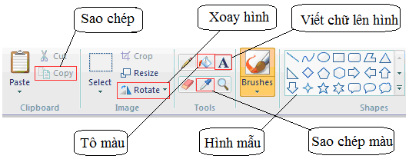  - Học sinh nêu  - Trước khi vẽ hình tạo thư mục có tên THỰC HÀNH TỔNG HỢP  - Học sinh thực hành.  - Công cụ: Hình chữ nhật tròn góc, đường thẳng, viết chữ lên hình vẽ.  - Học sinh nhận xét, chia sẻ bài  - Lắng nghe.
3. Hoạt động vận dụng
- Đọc phần em cần ghi nhớ  - Nhận xét tiết học | - Học sinh đọc
IV. ĐIỀU CHỈNH SAU BÀI DẠY (NẾU CÓ)
……………………………………………………………………………………….
……………………………………………………………………………………….
…………………. 🙡 🕮 🙣 …………………
TUẦN 11 Ngày dạy: ............................................
Tiết 21
BÀI 5: THỰC HÀNH TỔNG HỢP (TIẾT 2)
I. YÊU CẦU CẦN ĐẠT
1. Kiến thức, kĩ năng
- Vận dụng kiến thức đã học để vẽ bức tranh về chủ đề tự chọn.
- Biết sử dụng công cụ đã học, vận dụng các kỹ năng tổng hợp để vẽ bức tranh với chủ đề tùy chọn.
- Biết quan sát trước khi thực hành và sử dụng công cụ, màu tô như mẫu.
- Thực hành vẽ tranh theo chủ đề tự chọn.
2. Phẩm chất, năng lực
a. Phẩm chất
- Chăm chỉ, kiên trì, có ý chí vượt qua khó khăn khi thực hành các thao tác. Trung thực và rèn luyện được tác phong tỉ mỉ, cẩn thận trong quá trình quan sát, thực hành. Có trách nhiệm trong hoạt động nhóm.
b. Năng lực
Năng lực chung:
- Năng lực tự học và giải quyết vấn đề: học sinh tự đọc sách giáo khoa, thảo luận và tìm ra câu trả lời của giáo viên, thực hiện rèn luyện trên máy tính.
- Năng lực giao tiếp và hợp tác: Biết cách làm việc nhóm để thực hiện được các nhiệm vụ học tập.
- Năng lực giải quyết vấn đề sáng tạo: Xử lý các tình huống khi thực hiện các thao tác với máy tính.
Năng lực riêng:
- Ứng dụng công nghệ thông tin và truyền thông trong học và tự học (Sử dụng phần mềm học tập vẽ hình Paint tạo được các sản phẩm đơn giản để phục vụ học tập và vui chơi như các hình vẽ hay tranh vẽ)
II. ĐỒ DÙNG DẠY HỌC
1. Giáo viên: Máy tính, tivi, sách giáo khoa.
2. Học sinh: Sách giáo khoa, vở ghi
III. CÁC HOẠT ĐỘNG DẠY HỌC
Hoạt động của giáo viên | Hoạt động của học sinh
1. Hoạt động khởi động
- Ổn định lớp  - Giới thiệu bài “Bài 5: Thực hành tổng hợp (Tiết 2 )” | - Lắng nghe - ghi vở
2. Hoạt động thực hành
Bài 3/46: Em hãy sắp xếp các bước để vẽ hình chiếc bánh sinh nhật như sau rồi thực hiện vẽ chiếc bánh sinh nhật theo các bước mà em đã sắp xếp.  - Yêu cầu học sinh mở bài vẽ  - Sắp xếp các bước vẽ bánh sinh nhật.  - Học sinh thực hành theo nhóm  - Hiển thị một số bài của học sinh  - Khi sắp xếp các hình em cần lưu ý điều gì?  - Giáo viên nhận xét  Bài 4/46: Em thực hiện các yêu cầu sau:  - Hãy nêu yêu cầu bài tập?  - Giáo viên thực hành mẫu  - Hiển thị một số bài của học sinh  - Giáo viên nhận xét và dự kiến chia sẻ | - Học sinh mở sau đó thực hành sắp xếp theo mẫu  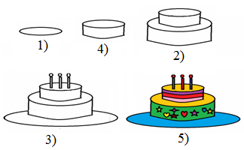  - Học sinh thực hành  - Quan sát - nhận xét bài của bạn.  - Di chuyển hình sau đó chọn biểu tượng trong suốt  - Lắng nghe  - Học sinh nêu  - Quan sát  - Thực hành dưới sự hướng dẫn của giáo viên  - Quan sát - nhận xét và chia sẻ  - Lắng nghe
3. Hoạt động ứng dụng, mở rộng
- Hướng dẫn thao tác in bài vẽ ra giấy.  + Bước 1: Trong vùng trang vẽ, nhấn tổ hợp phím Ctrl + P.  + Bước 2: Cửa sổ Print hiện ra.  + Bước 3: Em nháy chọn vào tên máy in chọn Print để in.  - Lưu ý: Trước khi in bài vẽ, máy tính cần phải được kết nối với máy in.  - Nhận xét tiết học | - Quan sát.  - Thực hành dưới sự hướng dẫn của giáo viên  + Trong vùng vẽ, nhấn tổ hợp phím Ctrl + P.  + Cửa sổ Print hiện ra.  + Chọn tên máy, chọn Print để in.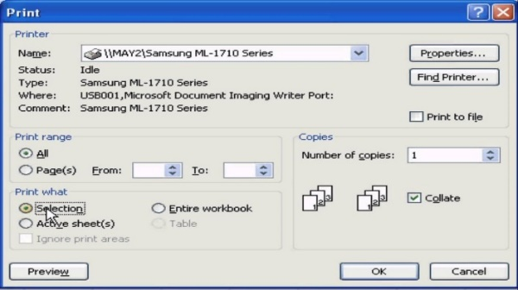
IV. ĐIỀU CHỈNH SAU BÀI DẠY (NẾU CÓ)
……………………………………………………………………………………….
……………………………………………………………………………………….
…………………. 🙡 🕮 🙣 …………………
Ngày dạy: ............................................
Tiết 22
CHỦ ĐỀ 3: SOẠN THẢO VĂN BẢN
BÀI 1: NHỮNG GÌ EM ĐÃ BIẾT (TIẾT 1)
I. YÊU CẦU CẦN ĐẠT
1. Kiến thức, kĩ năng
- Ôn lại các kiến thức, kĩ năng đã học về soàn thảo văn bản
- Soạn thảo văn bản bằng tiếng Việt theo yêu cầu.
- Thực hành lại các kĩ năng đã học về soạn thảo văn bản.
2. Phẩm chất, năng lực
a. Phẩm chất
- Chăm chỉ, kiên trì, có ý chí vượt qua khó khăn khi thực hành các thao tác. Trung thực và rèn luyện được tác phong tỉ mỉ, cẩn thận trong quá trình quan sát, thực hành. Có trách nhiệm trong hoạt động nhóm.
b. Năng lực
Năng lực chung:
- Năng lực tự học và giải quyết vấn đề: học sinh tự đọc sách giáo khoa, thảo luận và tìm ra câu trả lời của giáo viên, thực hiện rèn luyện trên máy tính.
- Năng lực giao tiếp và hợp tác: Biết cách làm việc nhóm để thực hiện được các nhiệm vụ học tập.
- Năng lực giải quyết vấn đề sáng tạo: Xử lý các tình huống khi thực hiện các thao tác với máy tính.
Năng lực riêng:
- Ứng dụng công nghệ thông tin và truyền thông trong học và tự học (Sử dụng phần mềm học tập để phục vụ học tập)
II. ĐỒ DÙNG DẠY HỌC
1. Giáo viên: Máy tính, tivi, sách giáo khoa.
2. Học sinh: Sách giáo khoa, vở ghi
III. CÁC HOẠT ĐỘNG DẠY HỌC
Hoạt động của giáo viên | Hoạt động của học sinh
1. Hoạt động khởi động
- Ổn định lớp  - Giới thiệu bài “Bài 1: Những gì em đã biết (Tiết 1 )” | - Lắng nghe - ghi vở
2. Hoạt động thực hành
Bài 1/54: Trao đổi với bạn thực hiện các yêu cầu sau:  - Nhắc lại cách mở chương trình soạn thảo văn bản Word.  - Nhắc lại cách gõ phím bằng 10 ngón tay.  - Nhận xét.  * Các em tự làm bài 2, 3, 4, 5 vào sách - Báo cáo kết quả  Bài 2/54: Điền từ còn thiếu vào chỗ chấm (…) để được câu đúng.  - Có hai kiểu gõ chữ cái tiếng Việt là … và …  - Trong kiểu gõ …, em gõ  a) … được chữ ô trên màn hình.  b) … được chữ đ trên màn hình.  c) … được chữ ư trên màn hình.  d) … được chữ ă trên màn hình.  - Trong kiểu gõ …, để được từ  a) hồ hởi em gõ …  b) cá quả em gõ …  c) lực lưỡng em gõ …  Bài 3/54: Nối tên vào chức năng tương ứng  Bài 4/55: Điền từ còn thiếu vào chỗ chấm (…) để được câu đúng  a) Muốn chuyển một phần văn bản sang kiểu in đậm, ta chọn phần văn bản cần xử lí, sau đó …  b) Muốn xóa một phần văn bản, ta chọn phần văn bản cần xóa, sau đó …  - Giáo viên nhận xét và đưa ra kết luận.  * Giáo viên phát phiếu thực hành: Hãy soạn thảo văn bản theo mẫu sau:  Về thăm thầy tôi  Tôi về thăm mái trường xưa  Thời gian vọng lại đong đưa tiếng thầy  Hàng cây đường cũ còn đây  Thầy tôi tóc điểm hoa mây nữa đời  Nhớ sao lớp học chỗ ngồi  Chia đôi phấn trắng đâu rồi ngày xưa  À ơi câu hát chiều mưa  À ơi bài giảng sớm trưa say nồng.  - Hãy nêu cách trình bày bài thơ trên?  - Hiển thị bài của học sinh  - Giáo viên nhận xét - dự kiến chia sẻ  - Muốn chuyển tiêu đề bài sang chữ thường em làm như thế nào? | - Thảo luận nhóm đôi  - Nháy đúp vào biểu tượng phần mềm đánh văn bản  - Học sinh nhắc lại - nhận xét  - Học sinh làm bài - đọc bài làm  - Telex và Vni.  - Telex.  a) oo  b) dd  c) uw  d) aw  - Telex.  a) hoof howir  b) cas quar  c) luwcj luwowngx  - Học sinh nối  - Nháy chuột vào nút lệnh B.  - Nhấn phím Delete.  - Lắng nghe.  - Quan sát văn bản mẫu  - Bài trình bày căn giữa, tiêu đề bài kiểu chữ đậm.  - Học sinh thực hành  - Quan sát - nhận xét  - Bôi đen tiêu đề sau đó nhấn vào biểu tượng chữ đậm hoặc nhấn tổ hợp phím  Ctrl + B
3. Hoạt động vận dụng
- Đọc phần em cần ghi nhớ  - Nhận xét tiết học | - Học sinh đọc
IV. ĐIỀU CHỈNH SAU BÀI DẠY (NẾU CÓ)
……………………………………………………………………………………….
……………………………………………………………………………………….
…………………. 🙡 🕮 🙣 …………………
TUẦN 12 Ngày dạy: ............................................
Tiết 23
BÀI 1: NHỮNG GÌ EM ĐÃ BIẾT (TIẾT 2)
I. YÊU CẦU CẦN ĐẠT
1. Kiến thức, kĩ năng
- Ôn lại các kiến thức, kĩ năng đã học về soàn thảo văn bản
- Soạn thảo văn bản bằng tiếng Việt theo yêu cầu.
- Thực hành lại các kĩ năng đã học về soạn thảo văn bản.
2. Phẩm chất, năng lực
a. Phẩm chất
- Chăm chỉ, kiên trì, có ý chí vượt qua khó khăn khi thực hành các thao tác. Trung thực và rèn luyện được tác phong tỉ mỉ, cẩn thận trong quá trình quan sát, thực hành. Có trách nhiệm trong hoạt động nhóm.
b. Năng lực
Năng lực chung:
- Năng lực tự học và giải quyết vấn đề: học sinh tự đọc sách giáo khoa, thảo luận và tìm ra câu trả lời của giáo viên, thực hiện rèn luyện trên máy tính.
- Năng lực giao tiếp và hợp tác: Biết cách làm việc nhóm để thực hiện được các nhiệm vụ học tập.
- Năng lực giải quyết vấn đề sáng tạo: Xử lý các tình huống khi thực hiện các thao tác với máy tính.
Năng lực riêng:
- Ứng dụng công nghệ thông tin và truyền thông trong học và tự học (Sử dụng phần mềm học tập để phục vụ học tập)
II. ĐỒ DÙNG DẠY HỌC
1. Giáo viên: Máy tính, tivi, sách giáo khoa.
2. Học sinh: Sách giáo khoa, vở ghi
III. CÁC HOẠT ĐỘNG DẠY HỌC
Hoạt động của giáo viên | Hoạt động của học sinh
1. Hoạt động khởi động
- Ổn định lớp  - Giới thiệu bài “Bài 1: Những gì em đã biết (Tiết 2 )” | - Lắng nghe - ghi vở
2. Hoạt động thực hành
Bài 5/55  - Yêu cầu học sinh trao đổi với bạn rồi soạn văn bản theo mẫu, lưu vào thư mục của em, lấy tên tệp là Ôn tập.  - Yêu cầu học sinh thực hiện xen kẻ từng đoạn trong bài.  - Quan sát để kịp thời giúp đỡ những học sinh gặp khó khăn.  - Hiển thị bài học sinh.  - Nhận xét, sửa nếu cần thiết. | - Trao đổi.  - Học sinh thực hiện theo yêu cầu  - Quan sát và nhận xét.
3. Hoạt động ứng dụng, mở rộng
- Yêu cầu học sinh: Thảo luận nhóm đôi tìm hiểu các chức năng trong thẻ Home, giải thích với bạn các chức năng em tìm hiểu được.  - Giáo viên nhận xét, bổ sung.  - Sau bài học này em cần ghi nhớ những kiến thức, kĩ năng gì?  - Nhận xét tiết học | - Học sinh thực hiện.  - Học sinh trình bày theo hiểu biết - nhận xét, bổ sung.  - Phải lưu văn bản trước khi đóng chương trình, hoặc tắt máy. Khi soạn thảo văn bản, em cần soạn thảo em cần gõ phím bằng 10 ngón tay.
IV. ĐIỀU CHỈNH SAU BÀI DẠY (NẾU CÓ)
……………………………………………………………………………………….
……………………………………………………………………………………….
…………………. 🙡 🕮 🙣 …………………
Ngày dạy: ............................................
Tiết 24
BÀI 2: CHỈNH SỬA HÌNH, VIẾT CHỮ LÊN HÌNH (TIẾT 1)
I. YÊU CẦU CẦN ĐẠT
1. Kiến thức, kĩ năng
- Biết cách chỉnh sửa kích thước của hình trong văn bản;
- Biết cách thay đổi màu, độ dày đường viền của hình;
- Viết được chữ lên hình;
- Chỉnh sửa kích thước của hình cho phù hợp trong văn bản;
- Thực hiện thay đổi màu, độ dày đường viền của hình;
- Viết được chữ lên hình.
2. Phẩm chất, năng lực
a. Phẩm chất
- Chăm chỉ, kiên trì, có ý chí vượt qua khó khăn khi thực hành các thao tác. Trung thực và rèn luyện được tác phong tỉ mỉ, cẩn thận trong quá trình quan sát, thực hành. Có trách nhiệm trong hoạt động nhóm.
b. Năng lực
Năng lực chung:
- Năng lực tự học và giải quyết vấn đề: học sinh tự đọc sách giáo khoa, thảo luận và tìm ra câu trả lời của giáo viên, thực hiện rèn luyện trên máy tính.
- Năng lực giao tiếp và hợp tác: Biết cách làm việc nhóm để thực hiện được các nhiệm vụ học tập.
- Năng lực giải quyết vấn đề sáng tạo: Xử lý các tình huống khi thực hiện các thao tác với máy tính.
Năng lực riêng:
- Ứng dụng công nghệ thông tin và truyền thông trong học và tự học (Sử dụng phần mềm học tập để phục vụ học tập)
II. ĐỒ DÙNG DẠY HỌC
1. Giáo viên: Máy tính, tivi, sách giáo khoa.
2. Học sinh: Sách giáo khoa, vở ghi
III. CÁC HOẠT ĐỘNG DẠY HỌC
Hoạt động của giáo viên | Hoạt động của học sinh
1. Hoạt động khởi động
- Ổn định lớp  - Giới thiệu bài “Bài 2: Chỉnh sửa hình, viết chữ lên hình (Tiết 1 )” | - Lắng nghe - ghi vở
2. Hoạt động hình thành kiến thức
Hoạt động 1: Nhắc lại  - Trao đổi với bạn rồi nhắc lại cách chèn hình vào trang soạn thảo đã được học ở lớp 3.  - Nhận xét và chốt  Hoạt động 2: Thay đổi kích thước của hình  - Hướng dẫn cách thay đổi kích thước hình qua 2 bước.  - Hãy nêu lại các bước thay đổi kích thước của hình?  - Nhận xét.  Hoạt động 3: Thay đổi màu của hình  - Hướng dẫn học sinh cách thay đổi màu của hình theo hướng dẫn.  - Muốn thay đổi màu của hình em phải thực hiện qua mấy bước?  - Nhận xét.  Hoạt động 4: Thay đổi màu, độ dày, kiểu đường viền của hình  - Hướng dẫn học sinh cách thay đổi màu, độ dày, kiểu đường viền của hình theo hướng dẫn.  - Muốn thay đổi độ dày của đường viền em phải thực hiện qua mấy bước?  - Hiển thị một số bài của học sinh  - Giáo viên dự kiến chia sẻ bài - nhận xét  Hoạt động 5: Viết chữ lên hình  - Hướng dẫn cách viết chữ lên hình.  Bước 1: Chọn hình cần viết chữ.  Bước 2: Nhấn nút phải chuột, chọn Add Text.  Bước 3: Gõ chữ lên hình.  - Để viết chữ lên hình em thực hiện như thế nào?  - Nhận xét. | - Thảo luận trả lời câu hỏi  + Trong thẻ Insert chọn Picture  + Trong cửa sổ Insert Picture/nháy chuột vào hình ảnh muốn chèn.  + Nhấn Insert để chèn ảnh  - Nhận xét.  - Quan sát và thực hiện dưới sự hướng dẫn của giáo viên  - Trao đổi cách điều chỉnh kích thước  và trả lời  - Quan sát và thực hiện dưới sự hướng dẫn của giáo viên  - Học sinh trả lời: 3 bước  - Lắng nghe.  - Quan sát và thực hiện dưới sự hướng dẫn của giáo viên  - Qua 5 bước  - Quan sát - nhận xét  - Quan sát và thực hiện dưới sự hướng dẫn của giáo viên  - Học sinh trả lời  - Lắng nghe.
3. Hoạt động vận dụng
- Nhắc lại các bước viết chữ lên hình vẽ?  - Đọc phần em cần ghi nhớ  - Nhận xét tiết học | - Nhắc lại  - Học sinh đọc
IV. ĐIỀU CHỈNH SAU BÀI DẠY (NẾU CÓ)
……………………………………………………………………………………….
……………………………………………………………………………………….
…………………. 🙡 🕮 🙣 …………………

TUẦN 13 Ngày dạy: ............................................
Tiết 25
BÀI 2: CHỈNH SỬA HÌNH, VIẾT CHỮ LÊN HÌNH (TIẾT 2)
I. YÊU CẦU CẦN ĐẠT
1. Kiến thức, kĩ năng
- Biết cách chỉnh sửa kích thước của hình trong văn bản;
- Biết cách thay đổi màu, độ dày đường viền của hình;
- Viết được chữ lên hình;
- Chỉnh sửa kích thước của hình cho phù hợp trong văn bản;
- Thực hiện thay đổi màu, độ dày đường viền của hình;
- Viết được chữ lên hình.
2. Phẩm chất, năng lực
a. Phẩm chất
- Chăm chỉ, kiên trì, có ý chí vượt qua khó khăn khi thực hành các thao tác. Trung thực và rèn luyện được tác phong tỉ mỉ, cẩn thận trong quá trình quan sát, thực hành. Có trách nhiệm trong hoạt động nhóm.
b. Năng lực
Năng lực chung:
- Năng lực tự học và giải quyết vấn đề: học sinh tự đọc sách giáo khoa, thảo luận và tìm ra câu trả lời của giáo viên, thực hiện rèn luyện trên máy tính.
- Năng lực giao tiếp và hợp tác: Biết cách làm việc nhóm để thực hiện được các nhiệm vụ học tập.
- Năng lực giải quyết vấn đề sáng tạo: Xử lý các tình huống khi thực hiện các thao tác với máy tính.
Năng lực riêng:
- Ứng dụng công nghệ thông tin và truyền thông trong học và tự học (Sử dụng phần mềm học tập để phục vụ học tập)
II. ĐỒ DÙNG DẠY HỌC
1. Giáo viên: Máy tính, tivi, sách giáo khoa.
2. Học sinh: Sách giáo khoa, vở ghi
III. CÁC HOẠT ĐỘNG DẠY HỌC
Hoạt động của giáo viên | Hoạt động của học sinh
1. Hoạt động khởi động
- Ổn định lớp  - Khởi động hát hát bài “Em đi qua ngã tư đường phố”  - Nội dung bài hát nói về vấn đề gì?  - Nhận xét và chốt: Đèn giao thông, biển báo giao thông, khuyên chúng ta phải chấp hành nghiêm chỉnh luật an toàn giao thông  - Giáo viên đưa một số biển báo giao thông      - Em hãy nêu tên 3 biển báo cấm và 3 biển báo hiệu lệnh đây?  - Nhận xét  - Giới thiệu bài “Bài 2: Chỉnh sửa hình, viết chữ lên hình (Tiết 2 )” | - Học sinh hát  - Trả lời  - Lắng nghe  - Quan sát  - Biển báo cấm: cấm đi ngược chiều, cấm rẽ trái, cấm rẽ phải  - Biển báo hiệu lệnh: các xe chỉ được rẽ phải, hướng đi thẳng phải theo, các xe chỉ được rẽ trái  - Lắng nghe - ghi vở
2. Hoạt động thực hành
Bài 1/58  - Hãy nêu yêu cầu bài 1?  - Quan sát cô thực hành (tạo trang soạn thảo, cách chèn hình ảnh)  - Em hãy nhắc lại các bước cô vừa thực hiện chèn hình ảnh vào văn bản?  - Giáo viên chốt các bước  - Một bạn hãy nhắc lại các bước thực hiện chèn hình ảnh?  - Trước khi thực hành bài này các em phải  làm gì?  - Hiển thị bài làm của học sinh  - Giáo viên chia sẻ: Em hãy bước thực hiện lại các bước chèn hình ảnh vào văn bản cho cô và các em cùng xem nào?  - Giáo viên nhận xét  Bài 2/58  - Hãy nêu yêu cầu bài 2?  - Hãy nêu lại các bước viết chữ lên hình mà em vừa thực hiện?  - Hiển thị bài làm của học sinh  - Nhận xét | - Học sinh nêu  - Lắng nghe và quan sát  - Nhắc lại  - Nhắc lại  - Tạo thư mục trên máy tính  - Thực hiện tạo thư mục  - Thực hành  - Quan sát và nhận xét  - Học sinh thực hiện lại trên máy  - Học sinh nêu  - Thực hành - nhận xét  - Học sinh trả lời  - Học sinh chia sẻ
3. Hoạt động ứng dụng, mở rộng
- Bài tập yêu cầu gì?  - Các em vừa thực hiện song các yêu cầu, bạn nào cho cô biết sự thay đổi màu trong hình em vừa chọn.  - Nhận xét  - Nhận xét tiết học | - Nêu yêu cầu  - Thực hành theo yêu cầu  - Học sinh trả lời - nhận xét
IV. ĐIỀU CHỈNH SAU BÀI DẠY (NẾU CÓ)
……………………………………………………………………………………….
……………………………………………………………………………………….
…………………. 🙡 🕮 🙣 …………………
Ngày dạy: ............................................
Tiết 26
BÀI 3: CHÈN VÀ ĐIỀU CHỈNH TRANH ẢNH
TRONG VĂN BẢN (TIẾT 1)
I. YÊU CẦU CẦN ĐẠT
1. Kiến thức, kĩ năng
- Chèn được tranh ảnh có sẵn từ Clip Art vào trang soạn thảo.
- Biết cách điều chỉnh kích thước của tranh ảnh trong soạn thảo văn bản;
- Thực hiện chèn tranh ảnh có sẵn từ Clip Art vào trang soạn thảo.
- Thực hiện điều chỉnh kích thước của tranh ảnh trong soạn thảo văn bản.
2. Phẩm chất, năng lực
a. Phẩm chất
- Chăm chỉ, kiên trì, có ý chí vượt qua khó khăn khi thực hành các thao tác. Trung thực và rèn luyện được tác phong tỉ mỉ, cẩn thận trong quá trình quan sát, thực hành. Có trách nhiệm trong hoạt động nhóm.
b. Năng lực
Năng lực chung:
- Năng lực tự học và giải quyết vấn đề: học sinh tự đọc sách giáo khoa, thảo luận và tìm ra câu trả lời của giáo viên, thực hiện rèn luyện trên máy tính.
- Năng lực giao tiếp và hợp tác: Biết cách làm việc nhóm để thực hiện được các nhiệm vụ học tập.
- Năng lực giải quyết vấn đề sáng tạo: Xử lý các tình huống khi thực hiện các thao tác với máy tính.
Năng lực riêng:
- Ứng dụng công nghệ thông tin và truyền thông trong học và tự học (Sử dụng phần mềm học tập để phục vụ học tập)
II. ĐỒ DÙNG DẠY HỌC
1. Giáo viên: Máy tính, tivi, sách giáo khoa.
2. Học sinh: Sách giáo khoa, vở ghi
III. CÁC HOẠT ĐỘNG DẠY HỌC
Hoạt động của giáo viên | Hoạt động của học sinh
1. Hoạt động khởi động
- Ổn định lớp  - Kiểm tra bài cũ: Hãy soạn thảo theo mẫu sau:  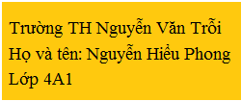  - Hiển thị bài của học sinh  - Giáo viên nhận xét  - Giới thiệu bài “Bài 3: Chèn và điều chỉnh tranh ảnh trong văn bản (Tiết 1 )” | - Quan sát và thực hiện  - Nhận xét  - Lắng nghe - ghi vở
2. Hoạt động hình thành kiến thức mới
Hoạt động 1: Trao đổi với bạn, soạn văn bản và chèn tranh ảnh vào văn bản.  - Học sinh trao đổi  - Hướng dẫn cách chèn hình ảnh vào văn bản: chọn Insert/Picture/chọn thư mục chứa hình ảnh/nháy chuột vào ảnh muốn chèn/nhấn insert để chèn  - Nhận xét  Hoạt động 2: Trao đổi với bạn cách thay đổi kích thước tranh ảnh vừa chèn vào văn  bản đã soạn ở hoạt động 1  - Nêu yêu cầu bài tập?  - Giáo viên hướng dẫn cách thay đổi kích thước hình ảnh.  - Muốn thay đổi kích thước của bức ảnh em làm như thế nào?  - Nhận xét  Hoạt động 3: Chèn tranh ảnh từ Clip Art vào văn bản  - Giáo viên hướng dẫn các chèn theo các bước sau: (Đặt con trỏ văn bản tại vị trí muốn chèn ảnh)  - Hãy nêu lại các bước thực hiện chèn tranh ảnh từ Clip Art vào văn bản mà em vừa thực hiện?  - Hiển thị bài của học sinh  - Giáo viên nhận xét | - Học sinh thảo luận  - Lắng nghe, quan sát và thực hành dưới sự hướng dẫn của giáo viên (gõ và chèn hình ảnh vào văn bản)  - Thảo luận nhóm.  - Học sinh nêu  - Học sinh quan sát và thực hiện thay đổi kích thước  - Học sinh trả lời.  - Lắng nghe, quan sát và thực hiện chèn ảnh từ Clip Art (chọn ảnh tùy ý) theo hướng dẫn của giáo viên.  - Học sinh nêu  - Quan sát - nhận xét và chia sẻ  - Lắng nghe
3. Hoạt động thực hành
Bài 1/62: Trao đổi với bạn rồi soạn văn bản. Tìm kiếm hình ảnh hoa anh đào rồi chèn vào văn bản đã soạn theo mẫu sau:  - Hiển thị một số bài làm của học sinh  - Hãy nêu các bước chèn hình ảnh văn bản?  - Giáo viên nhận xét. | - Học sinh thảo luận  - Thực hành theo mẫu  - Quan sát - nhận xét và chia ẻ  - Học sinh nêu
4. Hoạt động vận dụng
- Muốn thay đổi kích thước trang vẽ em làm như thế nào?  - Học sinh đọc phần em cần ghi nhớ  - Nhận xét tiết học. | - Trả lời  - Học sinh đọc
IV. ĐIỀU CHỈNH SAU BÀI DẠY (NẾU CÓ)
……………………………………………………………………………………….
……………………………………………………………………………………….
…………………. 🙡 🕮 🙣 …………………

TUẦN 14 Ngày dạy: ............................................
Tiết 27
BÀI 3: CHÈN VÀ ĐIỀU CHỈNH TRANH ẢNH
TRONG VĂN BẢN (TIẾT 2)
I. YÊU CẦU CẦN ĐẠT
1. Kiến thức, kĩ năng
- Chèn được tranh ảnh có sẵn từ Clip Art vào trang soạn thảo.
- Biết cách điều chỉnh kích thước của tranh ảnh trong soạn thảo văn bản;
- Thực hiện chèn tranh ảnh có sẵn từ Clip Art vào trang soạn thảo.
- Thực hiện điều chỉnh kích thước của tranh ảnh trong soạn thảo văn bản.
2. Phẩm chất, năng lực
a. Phẩm chất
- Chăm chỉ, kiên trì, có ý chí vượt qua khó khăn khi thực hành các thao tác. Trung thực và rèn luyện được tác phong tỉ mỉ, cẩn thận trong quá trình quan sát, thực hành. Có trách nhiệm trong hoạt động nhóm.
b. Năng lực
Năng lực chung:
- Năng lực tự học và giải quyết vấn đề: học sinh tự đọc sách giáo khoa, thảo luận và tìm ra câu trả lời của giáo viên, thực hiện rèn luyện trên máy tính.
- Năng lực giao tiếp và hợp tác: Biết cách làm việc nhóm để thực hiện được các nhiệm vụ học tập.
- Năng lực giải quyết vấn đề sáng tạo: Xử lý các tình huống khi thực hiện các thao tác với máy tính.
Năng lực riêng:
- Ứng dụng công nghệ thông tin và truyền thông trong học và tự học (Sử dụng phần mềm học tập để phục vụ học tập)
II. ĐỒ DÙNG DẠY HỌC
1. Giáo viên: Máy tính, tivi, sách giáo khoa.
2. Học sinh: Sách giáo khoa, vở ghi
III. CÁC HOẠT ĐỘNG DẠY HỌC
Hoạt động của giáo viên | Hoạt động của học sinh
1. Hoạt động khởi động
- Ổn định lớp  - Giới thiệu bài “Bài 3: Chèn và điều chỉnh tranh ảnh trong văn bản (Tiết 2 )” | - Lắng nghe - ghi vở
2. Hoạt động thực hành
Bài 2/62: Soạn văn bản theo mẫu, tìm tranh ảnh thích hợp để chèn vào vị trí ô trống, đật tên cho van bản rồi lưu vào thư mục trên máy tính  - Hãy nêu yêu cầu bài tập  - Muốn chèn tranh ảnh vào văn bản em làm như thế nào?  - Hiển thị bài làm của học sinh  - Muốn cách một khoảng ở đầu dòng em làm như thế nào?  - Để giãn dòng 1,5 em làm như thế nào?  - Giáo viên nhận xét. | - Học sinh nêu  - Trả lời  - Thực hành  - Quan sát và nhận xét  - Nhấn phím Tab rồi bắt đầu gõ  - Trả lời - thực hiện giãn dòng
3. Hoạt động ứng dụng, mở rộng
1. Soạn thảo văn bản theo chủ đề Loài động vật em yêu thích, tìm tranh ảnh phù hợp chèn vào văn bản. Lưu bài.  - Yêu cầu thực hành theo nhóm máy. Quan sát giúp đỡ các em gặp khó khăn  - Hiển thị một số bài làm của  - Nhận xét và tuyên dương.  2. Em trao đổi với bạn để tìm hiểu thêm các hình ảnh có sẵn trong mục Office Collectios từ Clip Art.  - Đại diện nhóm trình bày kết quả  - Nhận xét và tuyên dương.  - Nhận xét tiết học | - Thực hành (có thể dùng Clip Art hoặc lấy từ Internet) rồi chèn vào vị trí thích hợp trong văn bản.  - Quan sát - nhận xét  - Trao đổi với bạn để tìm hiểu thêm các hình ảnh có sẵn trong mục Office Collectios từ Clip Art.  - Đại diện nhóm trình bày - nhận xét.
IV. ĐIỀU CHỈNH SAU BÀI DẠY (NẾU CÓ)
……………………………………………………………………………………….
……………………………………………………………………………………….
Tiết 28 Ngày dạy: ............................................
BÀI 4: CHÈN VÀ TRÌNH BÀY BẢNG TRONG VĂN BẢN (TIẾT 1)
I. YÊU CẦU CẦN ĐẠT
1. Kiến thức, kĩ năng
- Chèn được bảng vào trang soạn thảo.
- Biết cách chỉnh kích thước bảng, kích thước cột, dòng trong bảng.
- Biết cách nhập ô, tách ô trong bảng.
- Gõ được chữ, số vào bảng.
- Thực hiện tạo bảng, điều chỉnh kích thước hàng, cột, nhập ô, tách ô.
2. Phẩm chất, năng lực
a. Phẩm chất
- Chăm chỉ, kiên trì, có ý chí vượt qua khó khăn khi thực hành các thao tác. Trung thực và rèn luyện được tác phong tỉ mỉ, cẩn thận trong quá trình quan sát, thực hành. Có trách nhiệm trong hoạt động nhóm.
b. Năng lực
Năng lực chung:
- Năng lực tự học và giải quyết vấn đề: học sinh tự đọc sách giáo khoa, thảo luận và tìm ra câu trả lời của giáo viên, thực hiện rèn luyện trên máy tính.
- Năng lực giao tiếp và hợp tác: Biết cách làm việc nhóm để thực hiện được các nhiệm vụ học tập.
- Năng lực giải quyết vấn đề sáng tạo: Xử lý các tình huống khi thực hiện các thao tác với máy tính.
Năng lực riêng:
- Ứng dụng công nghệ thông tin và truyền thông trong học và tự học (Sử dụng phần mềm học tập để phục vụ học tập)
II. ĐỒ DÙNG DẠY HỌC
1. Giáo viên: Máy tính, tivi, sách giáo khoa.
2. Học sinh: Sách giáo khoa, vở ghi
III. CÁC HOẠT ĐỘNG DẠY HỌC
Hoạt động của giáo viên | Hoạt động của học sinh
1. Hoạt động khởi động
- Ổn định lớp  - Kiểm tra bài cũ:  - Chèn bức ảnh hoa sen (trong ổ picture/ thư mục hoa/hoasen vào trang văn bản.  - Nhận xét  - Giới thiệu bài mới “Bài 4: Chèn và trình bày bảng trong văn bản (Tiết 1) | - Thực hành  - Lắng nghe - ghi vở
2. Hoạt động hình thành kiến thức
Hoạt động 1. Chèn bảng vào trang soạn thảo  - Hướng dẫn cách chèn bảng vào văn bản gồm 2 bước:  + Bước 1: Trong thẻ Insert, chọn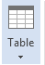  + Bước 2: Di chuyển con trỏ chuột vào vùng có các ô vuông để chọn số cột và dòng. Nháy chuột để chèn bảng vào trang soạn thảo.  - Tạo thực hiện tạo bảng gồm 4 dòng và 6 cột theo hướng dẫn SGK trang 64  - Hiển thị bài của học sinh  - Giáo viên nhận xét và chốt kiến thức  Hoạt động 2. Trình bày bảng  - Học sinh đọc nội dung trang 65/SGK  - Hướng dẫn thực hành các mục: a, b, c  - Gọi thực hành từng mục a,b,c  - Quan sát và giúp đỡ một số em làm chậm  - Hiển thị một số bài của học sinh  - Hãy nêu lại các bước gộp các ô trong bảng em vừa thực hiện?  - Muốn thay đổi độ rộng của các ô em làm như thế nào?  - Giáo viên nhận xét. | - Học sinh quan sát  - Thực hành.  - Nêu kết quả:  - Quan sát - nhận xét  - Học sinh đọc nội dung  - Quan sát  - Học sinh lên máy tính giáo viên làm  - Học sinh thực hành  - Quan sát - nhận xét và chia sẻ  - Chọn các ô cần gộp/chọn thẻ Layout/chọn Merge cell để gộp các ô  - Học sinh trả lời
3. Hoạt động thực hành
Bài 1/66: Trao đổi với bạn, lập thời khóa biểu của lớp em theo mẫu dưới đây. Lưu thời khóa biểu vừa tạo vào thư mục của em trên máy tính, đặt tên là Thời khóa biểu  - Văn bản em vừa soạn có tên là gì?  - Bảng em vừa tạo gồm có mấy dòng, mấy cột?  - Hiển thị một số bài của học sinh  - Muốn chèn hình bảng vào trong văn bản em thực hiện như thế nào?  - Giáo viên nhận xét | - Học sinh thảo luận  - Học sinh thực hành theo mẫu  - Văn bản vừa soạn có tên là “Thời khóa biểu”  - Bảng em vừa tạo gồm có 6 dòng, 6 cột.  - Quan sát - nhận xét  - Chọn thẻ Insert/table/chọn số dòng và số cột.
4. Hoạt động vận dụng
- Muốn chèn bảng vào trong văn bản em phải thực hiện qua mấy bước?  - Nhận xét tiết học. | - Học sinh trả lời
IV. ĐIỀU CHỈNH SAU BÀI DẠY (NẾU CÓ)
……………………………………………………………………………………….
……………………………………………………………………………………….
…………………. ………………….
TUẦN 15 Ngày dạy: ............................................
Tiết 29
BÀI 4: CHÈN VÀ TRÌNH BÀY BẢNG TRONG VĂN BẢN (TIẾT 2)
I. YÊU CẦU CẦN ĐẠT
1. Kiến thức, kĩ năng
- Chèn được bảng vào trang soạn thảo.
- Biết cách chỉnh kích thước bảng, kích thước cột, dòng trong bảng.
- Biết cách nhập ô, tách ô trong bảng.
- Gõ được chữ, số vào bảng.
- Thực hiện tạo bảng, điều chỉnh kích thước hàng, cột, nhập ô, tách ô.
2. Phẩm chất, năng lực
a. Phẩm chất
- Chăm chỉ, kiên trì, có ý chí vượt qua khó khăn khi thực hành các thao tác. Trung thực và rèn luyện được tác phong tỉ mỉ, cẩn thận trong quá trình quan sát, thực hành. Có trách nhiệm trong hoạt động nhóm.
b. Năng lực
Năng lực chung:
- Năng lực tự học và giải quyết vấn đề: học sinh tự đọc sách giáo khoa, thảo luận và tìm ra câu trả lời của giáo viên, thực hiện rèn luyện trên máy tính.
- Năng lực giao tiếp và hợp tác: Biết cách làm việc nhóm để thực hiện được các nhiệm vụ học tập.
- Năng lực giải quyết vấn đề sáng tạo: Xử lý các tình huống khi thực hiện các thao tác với máy tính.
Năng lực riêng:
- Ứng dụng công nghệ thông tin và truyền thông trong học và tự học (Sử dụng phần mềm học tập để phục vụ học tập)
II. ĐỒ DÙNG DẠY HỌC
1. Giáo viên: Máy tính, tivi, sách giáo khoa.
2. Học sinh: Sách giáo khoa, vở ghi
III. CÁC HOẠT ĐỘNG DẠY HỌC
Hoạt động của giáo viên | Hoạt động của học sinh
1. Hoạt động khởi động
- Ổn định lớp  - Kiểm tra bài cũ: Hãy tạo bảng theo mẫu:  - Nhận xét  - Giới thiệu bài “Bài 4: Chèn và trình bày bảng trong văn bản (Tiết 2) | - Quan sát - thực hành  - Lắng nghe - ghi vở
  STT | Họ và tên | Ngày sinh
  1 | Nguyễn Văn Long | 08/02/1995
  2 | Bùi Thị Thúy | 13/11/2001
2. Hoạt động thực hành
Bài 2/66: Chèn bảng có 7 dòng và 8 cột vào trang soạn thảo rồi chỉnh sửa bảng theo mẫu:  - Hãy nêu yêu cầu của bài?  - Bảng em vừa tạo gồm mấy dòng, mấy cột?  - Muốn gộp các ô trong bảng em thực hiện như thế nào?  - Hãy nêu lại cách điều chỉnh độ rộng của cột em vừa thực hiện?  - Hiển thị bài làm của học sinh  - Nhận xét | - Học sinh nêu  - Học sinh thực hành  - 7 dòng, 8 cột  - Chọn các ô cần gộp/chọn thẻ Layout/chọn Merge cell để gộp các  - Học sinh nêu  - Quan sát - nhận xét
3. Hoạt động ứng dụng, mở rộng
* Trao đổi với bạn rồi thực hiện các yêu cầu sau:  - Chèn bảng gồm 4 dòng, 5 cột vào trang soạn thảo  - Tìm hiểu các chức năng trong thẻ Layout. Giải thích với bạn chức năng mà em tìm hiểu được.  - Giáo viên nhận xét  - Nhận xét tiết học. | - Học sinh thảo luận  - Chèn bảng có 4 dòng và 5 cột vào trang soạn thảo.  - Tìm hiểu các chức năng 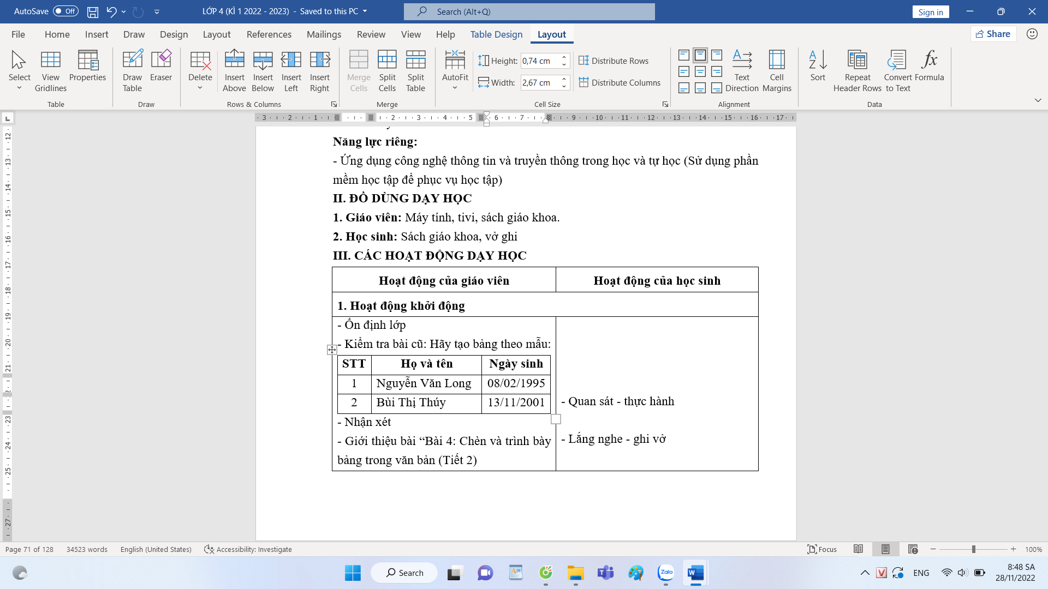 Giải thích với bạn chức năng mà em tìm hiểu được. Kết quả:  + 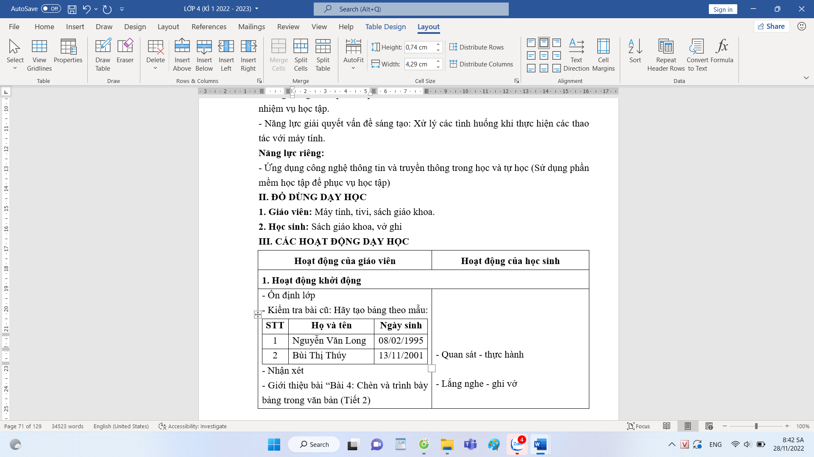 Xóa: xóa ô, xóa cột, xóa dòng, xóa bảng  + Chèn hàng ở trên hàng chứa con trỏ  + Chèn hàng ở dưới hàng chứa con trỏ  + Chèn cột ở bên trái cột chứa con trỏ  + Chèn cột ở bên phải cột chứa  con trỏ
IV. ĐIỀU CHỈNH SAU BÀI DẠY (NẾU CÓ)
……………………………………………………………………………………….
……………………………………………………………………………………….
…………………. ………………….
Ngày dạy: ............................................
Tiết 30
ÔN TẬP HỌC KÌ 1 (TIẾT 1)
I. YÊU CẦU CẦN ĐẠT
1. Kiến thức, kĩ năng
- Ôn lại một số kiến thức trong phần mềm Paint
- Biết sử dụng công cụ thích hợp để vẽ bức tranh theo mẫu.
- Thực hành tốt các thao tác đã học trong phần mềm Paint
2. Phẩm chất, năng lực
a. Phẩm chất
- Chăm chỉ, kiên trì, có ý chí vượt qua khó khăn khi thực hành các thao tác. Trung thực và rèn luyện được tác phong tỉ mỉ, cẩn thận trong quá trình quan sát, thực hành. Có trách nhiệm trong hoạt động nhóm. Giáo dục học sinh ý thức học tập.
b. Năng lực
Năng lực chung:
- Năng lực tự học và giải quyết vấn đề: học sinh tự đọc sách giáo khoa, thảo luận và tìm ra câu trả lời của giáo viên, thực hiện rèn luyện trên máy tính.
- Năng lực giao tiếp và hợp tác: Biết cách làm việc nhóm để thực hiện được các nhiệm vụ học tập.
- Năng lực giải quyết vấn đề sáng tạo: Xử lý các tình huống khi thực hiện các thao tác với máy tính.
Năng lực riêng:
- Ứng dụng công nghệ thông tin và truyền thông trong học và tự học (Sử dụng phần mềm học tập để phục vụ học tập)
II. ĐỒ DÙNG DẠY HỌC
1. Giáo viên: Máy tính, tivi, sách giáo khoa, phiếu thực hành.
2. Học sinh: Sách giáo khoa, vở ghi
III. CÁC HOẠT ĐỘNG DẠY HỌC
Hoạt động của giáo viên | Hoạt động của học sinh
1. Hoạt động khởi động
- Ổn định lớp  - Giới thiệu bài “Ôn tập học kì 1 (Tiết 1)” | - Láng nghe - ghi vở
2. Hoạt động thực hành
* Giáo viên phát phiếu thực hành  Bài 1: Vẽ hình và tô màu theo mẫu:  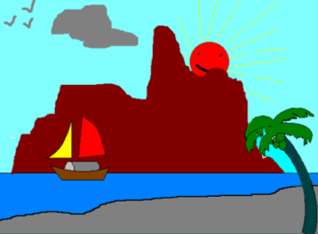  - Em sử dụng công cụ để vẽ hình trên ?  - Hiển thị một số bài của học sinh  - Hãy nêu lại cách tô màu cho hình vẽ mà em vừa tục hiện?  - Dự kiến giáo viên chia sẻ  Bài 2: Vẽ hình và tô màu theo mẫu  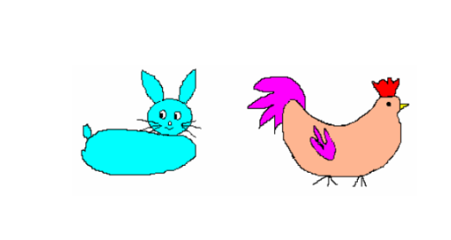  - Em sử dụng công cụ nào để vẽ hai hình trên?  - Hãy nêu lại các bước thực hiện viết chữ lên hình vẽ  - Thực hiện viết tên hai bạn trong nhóm  - Hiển thị một số bài của học sinh  - Giáo viên nhận xét | - Quan sát hình mẫu  - Công cụ hình tròn, bút vẽ, đường cong, đường thẳng.  - Học sinh thực hành  - Quan sát - nhận xét  - Nhấn vào công cụ tô màu/chọn màu/đổ màu vào vùng muốn tô  - Sử dụng công cụ bút vẽ  - Học sinh thực hành  - Học sinh nêu  - Thực hiện viết tên  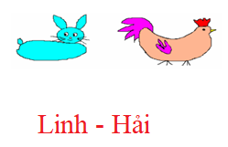  - Quan sát - nhận xét
3. Hoạt động vận dụng
- Khi thực hiện sao chép màu em phải thực hiện qua mấy bước?  - Khi đã viết xong chữ trên hình vẽ, em có thể thay đổi được cỡ chữ, ..hay không?  - Nhận xét tiết học | - 3 bước  - Không
IV. ĐIỀU CHỈNH SAU BÀI DẠY (NẾU CÓ)
……………………………………………………………………………………….
……………………………………………………………………………………….
…………………. ………………….
TUẦN 16 Ngày dạy: ............................................
Tiết 31
ÔN TẬP HỌC KÌ 1 (TIẾT 2)
I. YÊU CẦU CẦN ĐẠT
1. Kiến thức, kĩ năng
- Ôn lại kiến thức và thực hành phần mềm Word.
- Thực hành tốt các thao tác đã học trong phần mềm soạn thảo văn bản Word
2. Phẩm chất, năng lực
a. Phẩm chất
- Chăm chỉ, kiên trì, có ý chí vượt qua khó khăn khi thực hành các thao tác. Trung thực và rèn luyện được tác phong tỉ mỉ, cẩn thận trong quá trình quan sát, thực hành. Có trách nhiệm trong hoạt động nhóm. Có thái độ nghiêm túc trong giờ thực hành.
b. Năng lực
Năng lực chung:
- Năng lực tự học và giải quyết vấn đề: học sinh tự đọc sách giáo khoa, thảo luận và tìm ra câu trả lời của giáo viên, thực hiện rèn luyện trên máy tính.
- Năng lực giao tiếp và hợp tác: Biết cách làm việc nhóm để thực hiện được các nhiệm vụ học tập.
- Năng lực giải quyết vấn đề sáng tạo: Xử lý các tình huống khi thực hiện các thao tác với máy tính.
Năng lực riêng:
- Ứng dụng công nghệ thông tin và truyền thông trong học và tự học
II. ĐỒ DÙNG DẠY HỌC
1. Giáo viên: Máy tính, tivi, sách giáo khoa, phiếu thực hành, bài giảng điện tử,
thẻ đáp án.
2. Học sinh: Sách giáo khoa, vở ghi
III. CÁC HOẠT ĐỘNG DẠY HỌC
Hoạt động của giáo viên | Hoạt động của học sinh
1. Hoạt động khởi động
- Ổn định lớp  - Giới thiệu bài “Ôn tập học kì 1 (Tiết 2)” | - Lắng nghe - ghi vở
2. Hoạt động thực hành
- Giáo viên phát phiếu thực hành  Bài 1: Hãy soạn thảo văn bản và chèn hình ảnh vào văn bản theo mẫu:  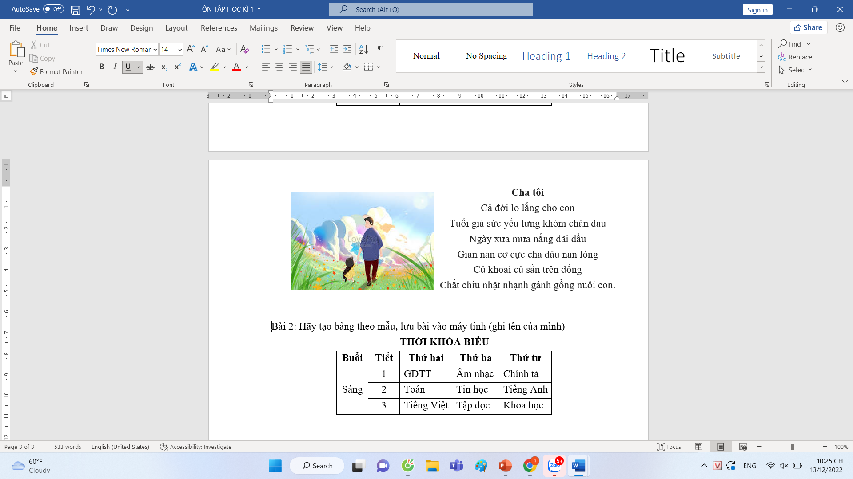  - Hãy cho biết cách căn lề cho đoạn văn trên?  - Hãy nêu các bước thực hiện chèn tranh ảnh vào văn bản?  - Hiển thị bài của học sinh  - Giá viên nhận xét  Bài 2: Hãy tạo bảng theo mẫu, lưu bài vào máy tính (ghi tên của mình)  THỜI KHÓA BIỂU  - Bảng biểu trên gồm có mấy cột, mấy dòng?  - Muốn chèn bảng trong văn bản em thực hiện như thế nào?  - Để gộp các ô trong bảng em làm như thế nào?  - Hiển thị bài của học sinh  - Giáo viên nhận xét. | - Học sinh quan sát  - Bài thơ căn giữa  - Học sinh thực hành  - Học sinh trả lời.  - Quan sát - nhận xét  - Quan sát  - Gồm 5 cột, 4 dòng  - Chọn thẻ Insert/chọn Table/chọn số cột, số dòng  - Học sinh thực hành  - Bôi đen các dòng, cột cần gộp/nháy phải chuột/chọn Merge Cells (hoặc chọn thẻ Layout/ Merge Cells)  - Quan sát - nhận xét
  Buổi | Tiết | Thứ hai | Thứ ba | Thứ tư
  Sáng | 1 | GDTT | Âm nhạc | Chính tả
  Sáng | 2 | Toán | Tin học | Tiếng Anh
  Sáng | 3 | Tiếng Việt | Tập đọc | Khoa học
3. Hoạt động vận dụng
- Giáo viên tổ chức trò chơi “Rung chuông vàng”  - Phổ biến cách chơi  - Nhận xét tiết học | - Lắng nghe - học sinh chơi
IV. ĐIỀU CHỈNH SAU BÀI DẠY (NẾU CÓ)
……………………………………………………………………………………….
……………………………………………………………………………………….
…………………. ………………….
Ngày dạy: ............................................
Tiết 32
ÔN TẬP HỌC KÌ 1 (TIẾT 3)
I. YÊU CẦU CẦN ĐẠT
1. Kiến thức, kĩ năng
- Ôn tập các kiến thức đã học (khám phá máy tính, phần mềm vẽ Paint, phần mềm soạn thảo văn bản Word)
- Thực hành các bài theo yêu cầu.
2. Phẩm chất, năng lực
a. Phẩm chất
- Chăm chỉ, kiên trì, có ý chí vượt qua khó khăn khi thực hành các thao tác. Trung thực và rèn luyện được tác phong tỉ mỉ, cẩn thận trong quá trình quan sát, thực hành. Có trách nhiệm trong hoạt động nhóm.
b. Năng lực
Năng lực chung:
- Năng lực tự học và giải quyết vấn đề: học sinh tự đọc sách giáo khoa, thảo luận và tìm ra câu trả lời của giáo viên, thực hiện rèn luyện trên máy tính.
- Năng lực giao tiếp và hợp tác: Biết cách làm việc nhóm để thực hiện được các nhiệm vụ học tập.
- Năng lực giải quyết vấn đề sáng tạo: Xử lý các tình huống khi thực hiện các thao tác với máy tính.
Năng lực riêng:
- Ứng dụng công nghệ thông tin và truyền thông trong học và tự học (Sử dụng phần
mềm học tập để phục vụ học tập)
II. ĐỒ DÙNG DẠY HỌC
1. Giáo viên: Máy tính, tivi, sách giáo khoa, giáo án điện tử, thẻ đáp án, phiếu thực hành.
2. Học sinh: Sách giáo khoa, vở ghi
III. CÁC HOẠT ĐỘNG DẠY HỌC
Hoạt động của giáo viên | Hoạt động của học sinh
1. Hoạt động khởi động
- Ổn định lớp  - Giới thiệu bài “Ôn tập học kì 1 (Tiết 3)” | - Lắng nghe - ghi vở
2. Hoạt động luyện tập
* Ôn tập lý thuyết  - Tổ chức trò chơi: “Rung chuông vàng”  Câu 1: Đâu là biểu tượng để mở phần mềm đánh văn bản?  Câu 2: Muốn đổi tên tệp em chọn tệp cần đổi, sau đó em nhấn phím nào?  Câu 3: Muốn xóa thư mục, em cần:  A. Nhấn vào thư mục cần xóa/nháy phải chuột/chọn Delete  B. Nhấn vào thư mục cần xóa/nháy phải chuột/chọn Rename  C. Nhấn vào thư mục cần xóa/nháy trái chuột/chọn Delete  D. Nhấn vào thư mục cần xóa/nháy phải chuột/chọn Paste  Câu 4: Để truy cập được Internet, máy tính phải?  A. Có chương trình PowerPoint.  B. Có trình duyệt Internet.  C. Có phần mềm vẽ Paint.  D. Được kết nối với mạng Internet và có trình duyệt Web.  Câu 5: Khi thực hiện sao chép màu từ màu có sẵn em sẽ?  A. Chọn công cụ tô màu/nhấn vào công cụ tô màu/nháy chuột vào vị trí cần tô.  B. Chọn công cụ Brushes/ di chuyển đến màu cần bắt/nhấn vào công cụ tô màu/nháy chuột vào vị trí cần tô.  C. Chọn công cụ lấy màu Color picker/di chuyển đến màu cần bắt/nhấn vào công cụ tô màu/nháy chuột vào vị trí cần tô.  D. Cả A, B, C đều sai.  - Nhận xét và tuyên dương  Câu 6: Để chèn tranh ảnh từ Clip Art vào văn bản, em thực hiện qua mấy bước?  Câu 7: Máy tính để bàn gồm mấy bộ phận?  Câu 8: Muốn lưu bài vẽ vào trong máy tính em làm như thế nào?  Câu 9: Trong phần mềm vẽ, công cụ nào được dùng để viết chữ lên hình vẽ?  Câu 10: Muốn xoay được hình vẽ em cần thực hiện qua mấy bước?  - Giáo viên nhận xét và chốt kiến thức. | - Học sinh nghe, suy nghĩ và giơ thẻ đáp án (từ câu 1 đến câu 5)  - Lắng nghe và ghi nhớ  - Suy nghĩ và trả lời  - 4 bộ phận  - File/save/tìm vị trí lưu/gõ tên/nhấn save  - Nhấn vào chữ A  - Thực hiện qua 3 bước  - Lắng nghe và ghi nhớ
  A.  | B. 
  C.  | D. 
  A. Alt | B. Delete
  C. Rename | D. Enter
3. Hoạt động thực hành
* Giáo viên phát phiếu thực hành  - Hãy soạn thảo văn bản và trình bày theo mẫu sau: (gõ xong thực hiện lưu bài)  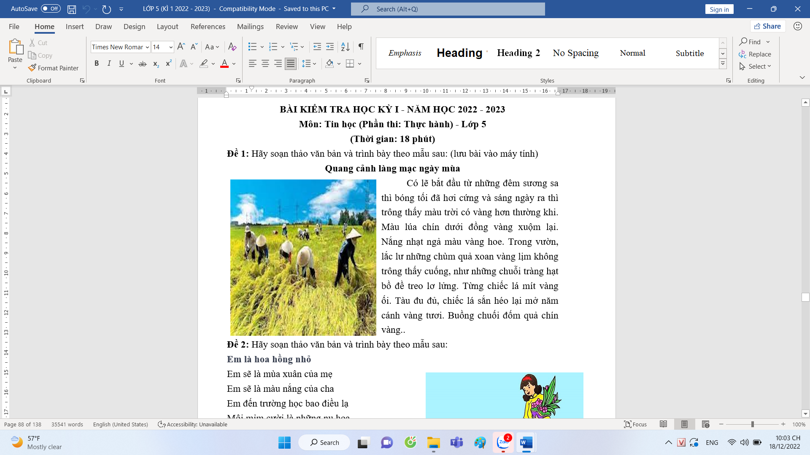  - Hãy nêu cách căn lề của đoạn văn bản trên?  - Hiển thị bài của học sinh  - Hãy nêu lại các bước chèn hình ảnh vào văn bản mà em vừa thực hiện? | - Học sinh quan sát  - Tiêu đề bài căn giữa, nội dung bài căn đều hai bên, chèn ảnh và để ở bên trái.  - Thực hành  - Quan sát và nhận xét  - Nhấn vào thẻ Insert/Picture/trong thẻ Insert Picture nhấn vào hình ảnh muốn chèn/nhấn Insert để chèn ảnh.
4. Hoạt động vận dụng
- Nhận xét tiết học và nhắc nhở các em về nhà ôn lại kiến thức để chuẩn bị KTHK 1 | - Lắng nghe, về nhà ôn lại các kiến thức đã học
IV. ĐIỀU CHỈNH SAU BÀI DẠY (NẾU CÓ)
……………………………………………………………………………………….
……………………………………………………………………………………….
…………………. ………………….
TUẦN 17 Ngày dạy: ............................................
Tiết 33
HỌC VÀ CHƠI CÙNG MÁY TÍNH:
CÙNG LUYỆN TOÁN VỚI PHẦN MỀM 2 + 2
I. YÊU CẦU CẦN ĐẠT
1. Kiến thức, kĩ năng
- Biết cách sử dụng phần mềm Fotor để chỉnh sửa hình ảnh;
- Biết cách ghép nhiều ảnh vào khung;
- Nắm được cách sử dụng phần mềm, thao tác nhanh nhẹn.
2. Phẩm chất, năng lực
a. Phẩm chất
- Yêu thích môn học, ham học toán thông qua phần mềm 2 + 2; phát tiển tư duy lôgic
b. Năng lực
Năng lực chung:
- Năng lực tự học và giải quyết vấn đề: học sinh tự đọc sách giáo khoa, thực hiện rèn luyện trên máy tính.
- Năng lực giao tiếp và hợp tác: Biết cách làm việc nhóm để thực hiện được các nhiệm vụ học tập.
- Năng lực giải quyết vấn đề sáng tạo: Xử lý các tình huống khi thực hiện các thao tác với máy tính.
Năng lực riêng:
- Có kĩ năng thực hiện các phép toán số học thông qua các trò chơi.
- Chủ động tham gia trò chơi để phát triển năng lực tư duy toán học.
II. CÁC HOẠT ĐỘNG DẠY HỌC
Hoạt động của giáo viên | Hoạt động của học sinh
1. Hoạt động khởi động
- Ổn định lớp  - Giới thiệu bài “Cùng luyện Toán với phần mềm 2 + 2” | - Lắng nghe - ghi vở
2. Hoạt động hình thành kiến thức
Hoạt động 1: Giới thiệu phần mềm  - Cho học sinh đọc nội dung trong SGK - nói cho nhau nghe rồi chia sẻ trước lớp.  - Cho học sinh thảo luận nhóm đôi trao đổi lợi ích của phần mềm  - Giáo viên chốt lợi ích của phần mềm: Luyện tập các kĩ năng thực hiện các phép tính cơ bản: cộng, trừ, nhân, chia. Giúp các em học tốt môn Toán. Giúp cho việc học toán của các em trở nên thú vị và hấp dẫn hơn.  Hoạt động 2: Khởi động trò chơi và chọn màn chơi.  * Khởi động phần mềm  - Giáo viên cho học sinh làm việc cá nhân nói cho nhau nghe và trả lời các câu hỏi:  - Nêu cách khởi động phần mềm?  - Trò chơi có mấy phép tính?  - Giáo viên quan sát giúp đỡ  - Yêu cầu 2 - 3 em thực hiện lại thao tác chia sẻ cho cả lớp cùng xem  - Nhận xét  * Chọn phép tính rồi tính  - Nêu danh sách các phép tính và các bước vào thực hiện các phép tính đó?  - Giáo viên hướng dẫn  - Quan sát giúp đỡ học sinh gặp khó khăn.  Hoạt động 3: Thoát khỏi màn chơi  - Giáo viên hướng dẫn  - Muốn thoát khỏi phần mềm làm thực hiện như thế nào?  - Yêu cầu thoát khỏi phần mềm | - HS thực hành cá nhân, nói cho nhau nghe. Đọc nội dung trong SGK  - Thảo luận nhóm đôi, trình bày kết quả với các nhóm và cô giáo.  - Lắng nghe.  - Làm việc cá nhân đọc thông tin trong sách và nói cho nhau nghe.  - Nháy đúp chuột vào biểu tượng phần mềm 2+2 trên màn hình nền.  - Thực hành mở phần mềm  - Phần mềm có năm phép tính: Phép tính đếm; phép tính cộng; phép tính trừ; phép tính nhân; phép tính chia  - Thực hành.  - Thực hiện  - Lắng nghe  - Để thực hiện phép tính: Trong màn hình chính chọn một phép tính muốn thực hiện.  - Quan sát và thực hành  - Quan sát  - Để thoát khỏi phần mềm, nhấn phím ESC thêm một lần nữa. Phần mềm sẽ hiển thông báo Yes/No. Em chọn Yes.  - Thực hiện thoát khỏi phần mềm
3. Hoạt động thực hành
- Giáo viên cho học sinh làm việc cá nhân thực hành lần lượt: phép tính cộng, phép tính trừ, phép tính nhân và phép tính chia  - Quan sát giúp đỡ học sinh gặp khó khăn  - Nhận xét | - Thực hành  - Lắng nghe và rút kinh nghiệm
4. Hoạt động vận dụng
- Tóm tắt nội dung của bài  - Nhận xét tiết học | - Lắng nghe
III. ĐIỀU CHỈNH SAU BÀI DẠY (NẾU CÓ)
……………………………………………………………………………………….
……………………………………………………………………………………….
…………………. ………………….
Ngày dạy: ............................................
Tiết 34
HỌC VÀ CHƠI CÙNG MÁY TÍNH:
TẬP VẼ VỚI PHẦN MỀM CRAYOLA ART
I. YÊU CẦU CẦN ĐẠT
1. Kiến thức, kĩ năng
- Rèn luyện kĩ năng vẽ hình, tô màu cho bức tranh;
- Biết cách sử dụng công cụ có sẵn để vẽ, tô màu và sáng tạo những bức tranh theo chủ đề cụ thể;
- Biết cách đóng, mở phần mềm Crayola Art;
- Thao tác được một số chức năng cơ bản trên phần mềm.
2. Phẩm chất, năng lực
a. Phẩm chất
- Hoàn thành nhiệm vụ học tập nhóm, cá nhân giáo viên đưa ra; tập trung và kiên trì trong quá trình tìm hiểu và sử dụng phần mềm Crayola Art.
b. Năng lực
Năng lực chung:
- Năng lực tự học và giải quyết vấn đề: học sinh tự đọc sách giáo khoa, thực hiện rèn luyện trên máy tính.
- Năng lực giao tiếp và hợp tác: Biết cách làm việc nhóm để thực hiện được các nhiệm vụ học tập.
- Năng lực giải quyết vấn đề sáng tạo: Xử lý các tình huống khi thực hiện các thao tác với máy tính.
Năng lực riêng:
- Sử dụng công cụ có sẵn để vẽ, tô màu và sáng tạo những bức tranh theo chủ đề.
II. CÁC HOẠT ĐỘNG DẠY HỌC
Hoạt động của giáo viên | Hoạt động của học sinh
1. Hoạt động khởi động
- Ổn định lớp  - Giới thiệu bài “Tập vẽ với phần mềm Crayola Art” | - Lắng nghe - ghi vở
2. Hoạt động hình thành kiến thức
Hoạt động 1: Giới thiệu phần mềm  - Cho học sinh đọc nội dung trong SGK  - Giới thiệu lợi ích của phần mềm  Hoạt động 2: Đăng kí tên người chơi  * Hướng dẫn cách đăng kí  - Nháy chuột chọn I’m New rồi gõ tên em vào ô trống.  - Nếu đã đăng kí thành viên, tên của em sẽ hiện ra trong danh sách, em nháy chọn tên để chuyển sang màn hình tiếp theo.  - Nhận xét  Hoạt động 3: Chọn danh sách chủ đề và hình vẽ  - Hướng dẫn lần lượt thực hành mẫu các phần như: Vẽ tranh tự do; Danh sách các bức tranh em đã lưu; Danh sách chủ đề hình mẫu.  - Yêu cầu 2 - 3 em thực hiện lại thao tác.  - Nhận xét  Hoạt động 4: Chọn hình mẫu và tô màu.  * Hướng dẫn chọn hình và tô màu  Bước 1: Trong danh sách các tranh vẽ, em chọn tranh vẽ số…  - Bước 2: Em nháy chọn Let's Color để vào trang tô màu.  - Hiển thị một số bài của học sinh.  - Nhận xét  Hoạt động 5: Lưu bài vẽ và thoát khỏi phần mềm  - Hướng dẫn lưu bài vẽ và thoát khỏi phần  mềm. | - Đọc nội dung trong SGK - 48.  - Lắng nghe.  - Quan sát và lắng nghe.  - Thực hành  - Lắng nghe.  - Quan sát và thực hành  - Thực hiện - quan sát và nhận xét  - Lắng nghe.  - Quan sát và thực hành  - Quan sát - nhận xét và chia sẻ  - Lắng nghe.  - Quan sát.  - Thực hiện lưu bài vẽ và thoát.
3. Hoạt động thực hành
- Yêu cầu học sinh thực hiện vẽ tranh tự do rồi tô màu. Vẽ xong lưu bài.  - Hiển thị bài của học sinh  - Nhận xét | - Thực hành theo yêu cầu của giáo viên  - Quan sát và nhận xét  - Lắng nghe
4. Hoạt động vận dụng
- Tóm tắt nội dung của bài học  - Nhận xét tiết học | - Lắng nghe
III. ĐIỀU CHỈNH SAU BÀI DẠY (NẾU CÓ)
……………………………………………………………………………………….
……………………………………………………………………………………….
…………………. ………………….
TUẦN 18 Ngày dạy: ............................................
Tiết 35
BÀI KIỂM TRA CUỐI HỌC KỲ I - NĂM HỌC 2022 - 2023
Môn: Tin học (Phần thi : Lý thuyết) - Lớp 4
(Thời gian : 15 phút)
Đề 1
A. Phần trắc nghiệm (4 điểm): Em hãy khoanh tròn vào câu trả lời đúng nhất
Câu 1: Muốn mở bài vẽ có sẵn trong máy tính em làm như thế nào?
A. File/Open | B. File/Save
C. File/Exit | D. File/New
Câu 2: Máy tính để bàn gồm mấy bộ phận?
A. 2 bộ phận | B. 4 bộ phận
C. 3 bộ phận | D. 5 bộ phận
Câu 3: Trong phần mềm vẽ Paint, công cụ nào dùng để viết chữ lên hình vẽ?
A. | B.
C. | D.
Câu 4: Đâu là biểu tượng để mở phần mềm đánh văn bản?
A. | B.
C. | D.
Câu 5: Để truy cập được Internet, máy tính phải?
A. Có chương trình PowerPoint.
B. Có trình duyệt Internet.
C. Có phần mềm vẽ Paint.
D. Được kết nối với mạng Internet và có trình duyệt Internet
Câu 6: Khi thực hiện sao chép màu từ màu có sẵn em sẽ?
A. Chọn công cụ tô màu/nhấn vào công cụ tô màu/nháy chuột vào vị trí cần tô.
B. Chọn công cụ Brushes/ di chuyển đến màu cần bắt/nhấn vào công cụ tô màu/nháy chuột vào vị trí cần tô.
C. Chọn công cụ lấy màu Color picker/di chuyển đến màu cần bắt/nhấn vào công cụ tô màu/nháy chuột vào vị trí cần tô.
D. Cả A, B, C đều sai.
Câu 7: Muốn xóa hình ảnh trong văn bản em chọn ảnh, sau đó nhấn phím ……...
A. Delete | B. Shift
C. Alt | D. ESC
Câu 8: Để chèn tranh ảnh từ Clip Art vào văn bản, em thực hiện qua mấy bước?
A. 3 | B. 6
C. 5 | D. 4
B. Phần tự luận (1 điểm)
Câu hỏi: Muốn thay đổi màu của hình văn bản em thực hiện như thế nào?
………………………………………………………………………………………………………………………………………………………………………………
………………………………………………………………………………………
………………………………………………………………………………………Đề 2
A. Phần trắc nghiệm (4 điểm): Em hãy khoanh tròn vào câu trả lời đúng nhất
Câu 1: Muốn đổi tên tệp em chọn tệp cần đổi/nháy phải chuột chọn:
A. Phím Alt | B. Phím Delete
C. Phím Rename | D. Phím Enter
Câu 2: Muốn xóa thư mục, em cần:
A. Nhấn vào thư mục cần xóa/nháy phải chuột/chọn Delete
B. Nhấn vào thư mục cần xóa/nháy phải chuột/chọn Rename
C. Nhấn vào thư mục cần xóa/nháy trái chuột/chọn Delete
D. Nhấn vào thư mục cần xóa/nháy phải chuột/chọn Paste
Câu 3: Muốn xoay được hình vẽ em cần thực hiện qua mấy bước?
A. 2 bước | B. 3 bước
C. 4 bước | D. 5 bước
Câu 4: Trong phần mềm Paint, khi nháy chuột ra ngoài khung chữ em có thể thay đổi được:
A. Màu chữ | B. Phông chữ
C. Cỡ chữ | D. Cả A, B, C đều sai
Câu 5: Muốn chuyển một phần văn bản sang kiểu chữ gạch chân, ta chọn phần văn bản cần chuyển sau đó nhấn vào biểu tượng …………..
A. 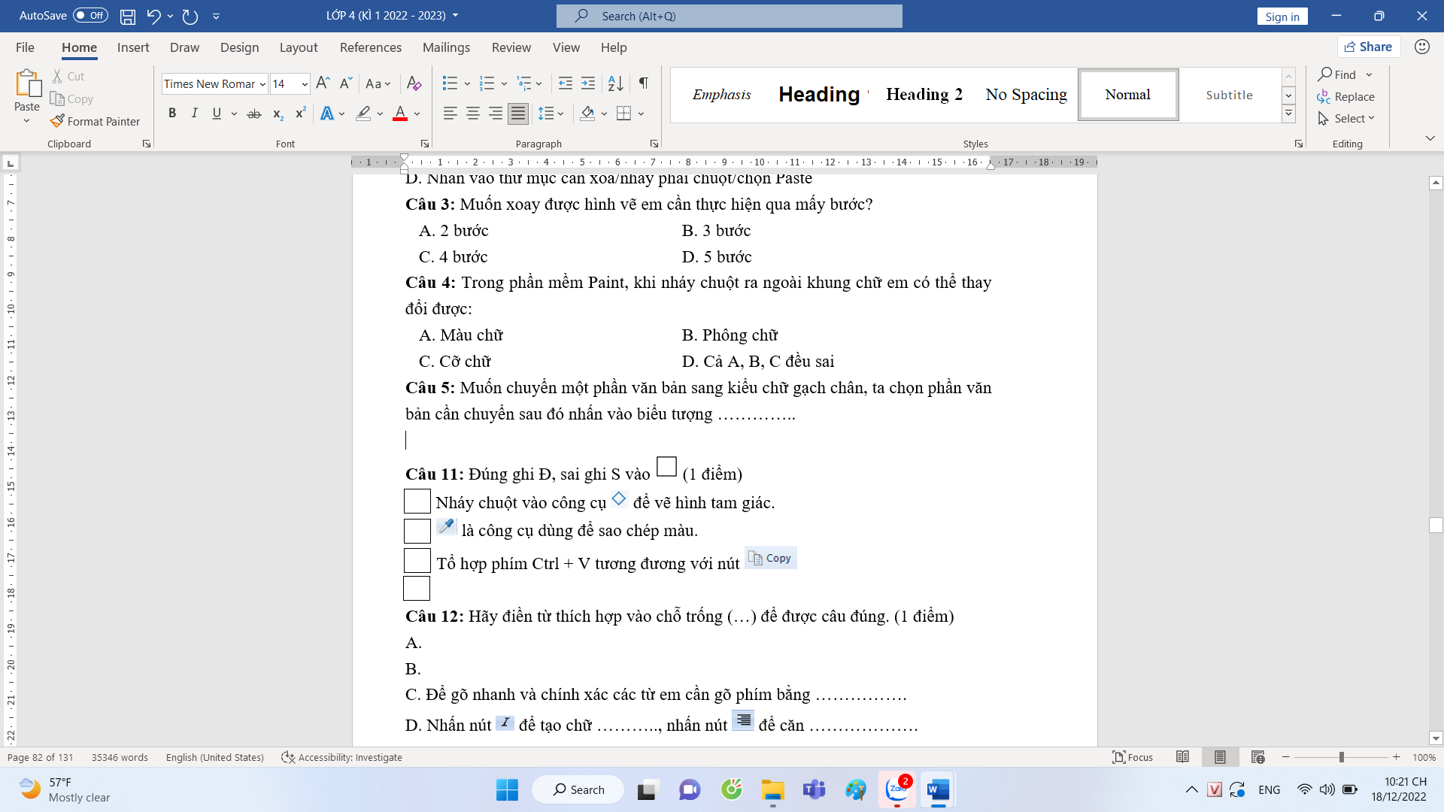 | B.
C. | D. 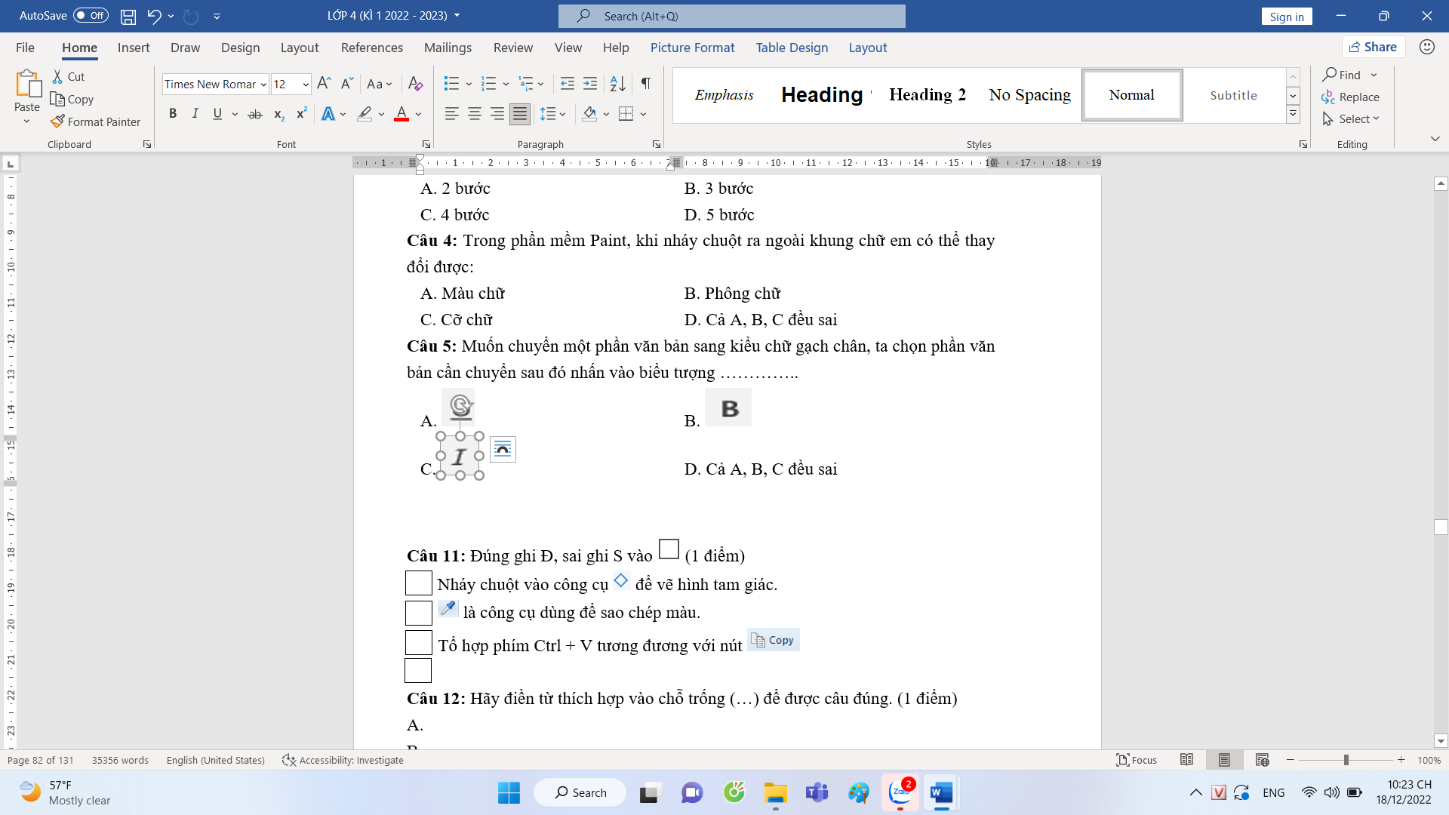
Câu 6: Trong các công cụ dưới đây, công cụ nào dùng để sao chép màu?
A. | B. 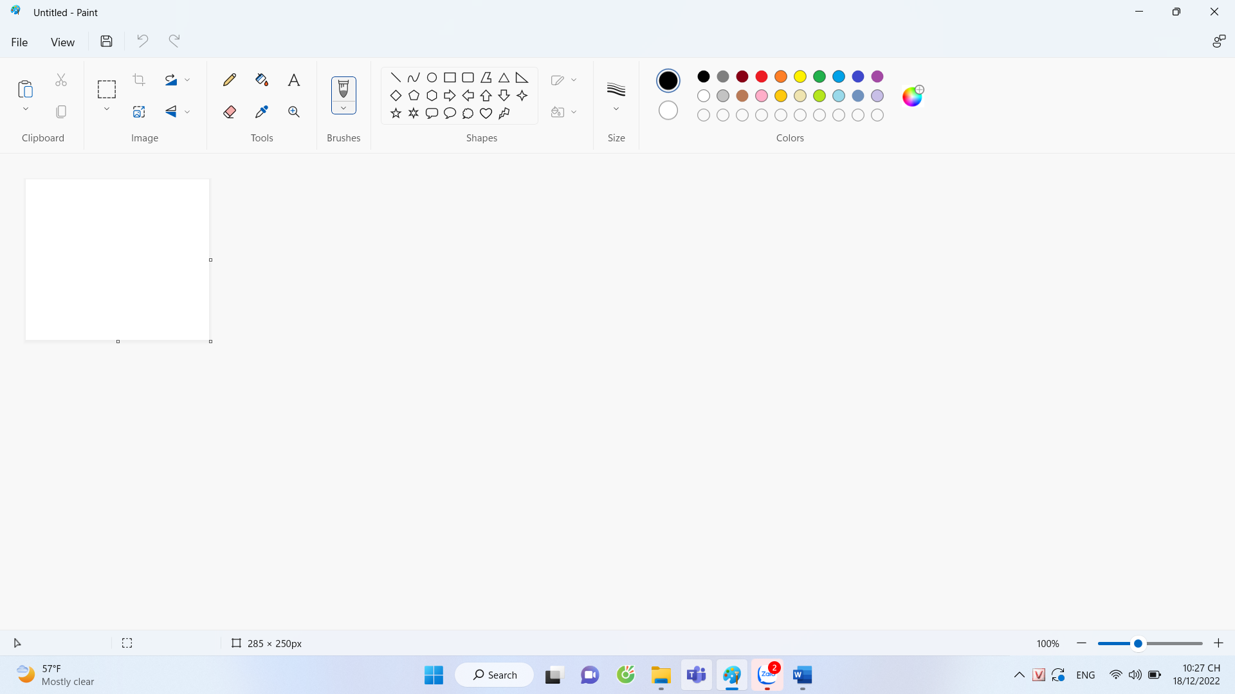
C. | D.
Câu 7: Để gõ nhanh và chính xác các từ em cần gõ phím bằng .......
A. 5 ngón | B. 10 ngón
C. 2 ngón cái | D. 8 ngón
Câu 8: Trong phần mềm Word, để lưu bài vào trong máy tính em chọn:
A. File/Save As | B. File/Save
C. Nhấn vào biểu tượng 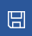 | D. Cả A, B, C đều đúng
B. Phần tự luận (1 điểm)
Câu hỏi: Hãy nêu các bước thực hiện viết chữ lên hình trong phần mềm Paint?
………………………………………………………………………………………………………………………………………………………………………………
………………………………………………………………………………………
ĐÁP ÁN
Đề 1
A. Phần trắc nghiệm (4 điểm) Mỗi câu trả lời đúng được 0,5 điểm
Câu | 1 | 2 | 3 | 4 | 5 | 6 | 7 | 8
 | A | B | D | C | D | C | A | B
B. Phần tự luận (1 điểm)
Câu hỏi: Hãy nêu các bước thực hiện viết chữ lên hình trong phần mềm Paint (1,5 điểm)
- Bước 1: Chọn chữ A trong thẻ Home.
- Bước 2: Di chuyển con trỏ đến vị trí cần viết chữ, nháy chuột.
- Bước 3: Chọn cỡ chữ, màu chữ, phông chữ.
- Bước 4: Gõ nội dung lên hình vẽ rồi nháy chuột bên ngoài khung chữ để kết thúc.
Đề 2
A. Phần trắc nghiệm (4 điểm) Mỗi câu trả lời đúng được 0,5 điểm
Câu | 1 | 2 | 3 | 4 | 5 | 6 | 7 | 8
 | C | A | B | D | A | C | B | D
B. Phần tự luận (1 điểm)
Câu hỏi: Hãy nêu các bước thực hiện viết chữ lên hình trong phần mềm Paint?
- Bước 1: Nháy chọn hình cần thay đổi màu
- Bước 2: Trong thẻ Format, chọn Shape Fill.
- Bước 3: Chọn một màu trong bảng màu.
…………………. ………………….
Ngày dạy: ............................................
Tiết 36
BÀI KIỂM TRA CUỐI HỌC KỲ I - NĂM HỌC 2022 - 2023
Môn: Tin học (Phần thi : Thực hành) - Lớp 4
(Thời gian : 18 phút)
Đề 1: (5 điểm) Hãy soạn thảo văn bản và trình bày theo mẫu sau: (gõ xong thực hiện lưu bài)
ĐÔI GIÀY BA TA MÀU XANH
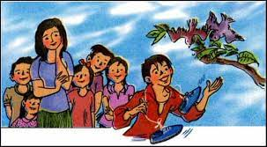
Ngày còn bé, có lần tôi đã thấy anh họ tôi đi đôi giày ba ta màu xanh nước biển. Chao ôi! Đôi giày mới đẹp làm sao! Cổ giày ôm sát chân. Thân giày làm bằng vải cứng, dáng thon thả, màu vải như màu da trời những ngày thu. Phần thân giày gần sát cổ có hai hàng khuyu dập vào luồn một sợi dây trắng nhỏ vắt ngang. Tôi tưởng tượng nếu mang nó vào chắc bước đi sẽ nhẹ và nhanh hơn, tôi sẽ chạy trên những con đường đất mịn trong làng trước cái nhìn thèm muốn của các bạn tôi…
Biểu điểm: - Soạn thảo được văn bản thô đúng và đầy đủ bài: 3,5 điểm.
- Tên bài trình bày chữ đậm: 0,25 điểm.
- Căn lề đúng đạt: 0,25 điểm
- Lưu bài: 0,5 điểm
- Chèn được hình ảnh và đưa vào đúng vị trí: 0,5 điểm
- Gõ sai hoặc gõ thiếu trừ: 0,25 điểm
Đề 2: (5 điểm) Hãy soạn thảo văn bản và trình bày theo mẫu sau: (gõ xong thực hiện lưu bài)
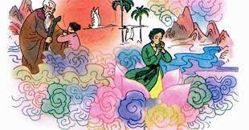
Truyện cổ nước mình
Tôi yêu truyện cổ nước tôi
Vừa nhân hậu lại tuyệt vời sâu xa
Thương người rồi mới thương ta
Yêu nhau dù mấy cách xa cũng tìm
Ở hiền thì lại gặp hiền
Người ngay thì được phật, tiên độ trì.
Mang theo truyện cổ tôi đi
Nghe trong cuộc sống thầm thì tiếng xưa
Vàng cơn nắng, trắng cơn mưa
Con sông chảy có rặng dừa nghiêng soi.
Đời cha ông với đời tôi
Như con sông với chân trời đã xa
Chỉ còn truyện cổ thiết tha
Cho tôi nhận mặt ông cha của mình.
Biểu điểm: - Soạn thảo được văn bản thô đúng và đầy đủ bài: 3,5 điểm.
- Tên bài trình bày chữ đậm: 0,25 điểm.
- Căn lề đúng đạt: 0,25 điểm
- Lưu bài: 0,5 điểm
- Chèn được hình ảnh và đưa vào đúng vị trí: 0,5 điểm
- Gõ sai hoặc gõ thiếu trừ: 0,25 điểm
…………………. ………………….

